MINISTERUL EDUCAȚIEI NAȚIONALE
UNIVERSITATEA PETROL-GAZE DIN PLOIEȘTI
ȘCOALA DOCTORALĂ
DOMENIUL FUNDAMENTAL – ȘTIINȚE INGINEREȘTI
DOMENIUL DE DOCTORAT – INGINERIA SISTEMELOR

Rezumatul tezei de doctorat

CONTRIBUȚII PRIVIND DEZVOLTAREA UNOR ALGORITMI DESTINAȚI ACHIZIȚIEI ȘI PRELUCRĂRII PARAMETRILOR S
CU APLICAȚII ÎN ÎMBUNĂTĂȚIREA PERFORMANȚELOR ANALIZOARELOR VECTORIALE DE REȚEA DIN DOMENIUL MICROUNDELOR

Conducător științific
Prof. univ. dr. ing. Paraschiv Nicolae

Doctorand
Ing. Roșca Cosmina - Mihaela

Ploiești
2018

Cuprins

Lista figurilor 1
Lista tabelelor 7
Introducere 9
Capitolul 1. Rolul analizoarelor vectoriale de rețea în determinarea caracteristicilor funcționale ale dispozitivelor cu microunde 13
1.1. Tipuri și caracteristici ale dispozitivelor cu microunde 16
1.1.1. Analiza în domeniul frecvenței 17
1.1.2. Clasificarea dispozitivelor cu microunde 18
1.2. Caracteristici de frecvență specifice dispozitivelor cu microunde 22
1.3. Probleme care privesc funcționalitatea dispozitivelor cu microunde 27
1.3.1. Principiul de funcționare și schema bloc a unui analizor vectorial de rețea 30
1.3.2. Testarea dispozitivelor cu microunde 32
1.4. Concluzii ale capitolului 1 35
Capitolul 2. Stadiul actual al realizărilor și tendințelor referitoare la resursele software aferente analizoarelor vectoriale de rețea 36
2.1. Factori de influență asupra măsurărilor de timp real specifice VNA-urilor 36
2.2. Teste de viteză ale algoritmilor actuali utilizați de VNA-uri pentru măsurarea parametrilor S 38
2.3. Reprezentarea datelor achiziționate și procesate cu ajutorul VNA-urilor 42
2.3.1. Metoda de interpolare spline 44
2.3.2. Aproximarea prin metoda celor mai mici pătrate 46
2.3.3. Studiu de caz 50
2.4. Algoritmul Rational fitting 53
2.5. Algoritmul Vector fitting 56
2.6. Concluzii ale capitolului 2 57
Capitolul 3. Contribuții privind dezvoltarea unor algoritmi pentru selecția optimă a frecvențelor aplicate analizoarelor vectoriale de rețea 58
3.1. Algoritmul de selecție a frecvențelor bazat pe distanța euclidiană 62
3.1.1. Ilustrarea principiului ASF_DE 62
3.1.2. Etapele aplicării ASF_DE 66
3.1.3. Validarea prin simulare a rezultatelor aplicării algoritmului ASF_DE 71
3.2. Algoritmul de selecție a frecvențelor bazat pe un pas de explorare variabil 75
3.2.1. Ilustrarea principiului ASF_PEV 75
3.2.2. Etapele aplicării ASF_PEV 82
3.2.3. Validarea prin simulare a rezultatelor aplicării algoritmului ASF_PEV 86
3.3. Algoritmul de selecție a frecvențelor bazat pe punctele de extrem 90
3.3.1. Ilustrarea principiului ASF_PE 90
3.3.2. Etapele aplicării ASF_PE 95
3.3.3. Validarea prin simulare a rezultatelor aplicării algoritmului ASF_PE 99
3.4. Algoritmul de selecție a frecvențelor bazat pe diferențe maxime între aproximări liniare și aproximări polinomiale pentru același număr de puncte 103
3.4.1. Ilustrarea principiului aferent ASF_ DMAP 103
3.4.2. Etapele aplicării algoritmului ASF_DMAP 108
3.4.3. Validarea prin simulare a rezultatelor aplicării algoritmului ASF_DMAP 113
3.5. Algoritmul de selecție a frecvențelor bazat pe interpolarea rațională îmbunătățită 118
3.5.1. Ilustrarea principiului ASF_ IRI 118
3.5.2. Etapele aplicării ASF_IRI 125
3.5.3. Validarea prin simulare a rezultatelor aplicării algoritmului ASF_IRI 129
3.6. Analiză comparativă a performanțelor algoritmilor propuși 133
3.6.1. Rezultatele testului TEG1 135
3.6.2. Rezultatele testului TEG2 137
3.6.3. Rezultatele testului TEG3 140
3.6.4. Rezultatele testului TEG4 142
3.6.5. Sinteza rezultatelor testelor de evaluare globală 145
3.7. Concluziile capitolului 3 146
Capitolul 4. Contribuții privind proiectarea și implementarea unui sistem de acordare automată a filtrelor de înaltă frecvență bazat pe algoritmul ASF_DMAP 148
4.1. Cercetări experimentale privind achiziția în timp real de la un analizor vectorial de rețea 148
4.1.1. Implementarea algoritmului ASF_DMAP 152
4.1.2. Rezultate experimentale comparative 156
4.2. Contribuții privind dezvoltarea unui sistem de acordare automată a filtrelor pentru microunde 164
4.2.1. Filtre cu microunde realizate cu cavități rezonante 164
4.2.2. Proiectarea sistemului automat de acordare propus 172
4.2.2.1. Caracterizarea traductorului de intrare 174
4.2.2.2. Caracterizarea ansamblului Bloc de comandă (regulator) – Element de execuție 174
4.2.2.3. Caracterizarea elementului de execuție 175
4.2.2.4. Sinteza regulatorului 177
4.2.2.5. Caracterizarea procesului 178
4.2.2.6. Traductorul de ieșire 178
4.2.3. Implementarea sistemului automat de acordare 178
4.2.3.1. Etapele implementării 178
4.2.3.2. Schema logică de implementare 179
4.2.3.3. Realizarea fizică a sistemului de acordare automată 181
4.2.4. Testarea sistemului automat de acordare 183
4.2.4.1. Rezultatele testului T₁ 184
4.2.4.2. Rezultatele testului T₂ 185
4.3. Propunere de adaptare a sistemului de acordare automată dezvoltat pentru filtrele de microunde la filtrele de joasă frecvență 187
4.4. Concluzii ale capitolului 4 190
Capitolul 5. Concluzii generale, contribuții, diseminarea rezultatelor și direcții viitoare de cercetare 192
5.1. Concluzii generale 192
5.2. Contribuții originale ale tezei de doctorat 195
5.3. Diseminarea rezultatelor cercetării 197
5.4. Direcții posibile de continuare a cercetărilor 198
Bibliografie 200
Webografie 206
Anexe 208
Anexa 1. Exemplu de format *.s2p utilizat pentru stocarea datelor achiziționate de la un analizor vectorial de rețea pentru DUT reprezentat de un cablu coaxial 208
Anexa 2. Caracteristicile filtrului trece bandă de tip ZFBP-2400+ utilizat în capitolul 2, pentru un exemplu de test 209
Anexa 3. Exemplu de calcul pentru funcțiile spline cubice în cadrul capitolului 2, paragraful 2.3.1 212
Anexa 4. Tabel cu rezultatele măsurărilor pentru 321 de frecvențe în domeniul 4.7 – 5.5 GHz aferent unui filtru de microunde 215
Anexa 4 Bis. Tabel restrâns cu rezultatele măsurărilor pentru 321 de frecvențe în domeniul 4.7 – 5.5 GHz aferent unui filtru de microunde (extras din Anexa 4) 223
Anexa 5. Codul MAT_ASF_DE dezvoltat în mediul Matlab® pentru implementarea algoritmului ASF_DE conform schemei logice prezentate în figura 3.5 din capitolul 3 231
Anexa 6. Codul MAT_ASF_PEV dezvoltat în mediul Matlab® pentru implementarea algoritmului ASF_PEV conform schemei logice prezentate în figura 3.16 din capitolul 3 237
Anexa 7. Codul MAT_ASF_PE dezvoltat în mediul Matlab® pentru implementarea algoritmului ASF_PE conform schemei logice prezentate în figura 3.23 din capitolul 3 240
Anexa 8. Codul MAT_ASF_DMAP dezvoltat în mediul Matlab® pentru implementarea algoritmului ASF_DMAP conform schemei logice prezentate în figura 3.32 din capitolul 3 243
Anexa 9. Codul MAT_ASF_IRI dezvoltat în mediul Matlab® pentru implementarea algoritmului ASF_IRI conform schemei logice prezentate în figura 3.44 din capitolul 3 246
Anexa 10. Codul MAT_ASF_COMPARE dezvoltat în mediul Matlab® pentru implementarea algoritmului ASF_COMPARE conform schemei logice prezentate în figura 4.2 din capitolul 4 250
Anexa 11. Foaia de catalog a motorului pas cu pas 28BYJ-48 – 5V utilizat la implementarea SAAF prezentat în capitolul 4 conform referinței 253
Anexa 12. Codul dezvoltat în mediul Matlab® PROG_SAAF pentru implementarea SAAF prezentat în capitolul 4 255
Anexa 13. Tabel cu rezultatele măsurărilor pentru 1001 frecvențe în domeniul 14 – 15.5 GHz ale filtrului etalon 256

Mulțumiri
Cu ocazia finalizării tezei de doctorat, doresc să aduc sincere mulțumiri domnului Prof. univ. dr. ing. dr. h. c. Nicolae Paraschiv, coordonatorul științific al prezentei teze de doctorat, pentru contribuția la evoluția mea științifică, pentru efortul depus în consolidarea carierei mele academice, pentru suportul constant în vederea desfășurării stagiului de cercetare doctorală, pentru elaborarea lucrărilor științifice și a tezei de doctorat. Tot cu această ocazie doresc să îi adresez profunda mea recunoștință domnului profesor pentru încurajările, susținerea morală și sfaturile pe care mi le-a oferit permanent.
Cu deosebit respect, îmi exprim profunda recunoștință față de domnii Prof. univ. dr. ing. Liviu Miclea, Prof. univ. dr. ing. Adrian Filipescu și Prof. univ. dr. ing. Nicu Bizon pentru acceptul de a face parte din comisia de susținere și analiză a tezei de doctorat, cât și pentru efortul de întocmire a referatelor.
De asemenea, doresc să mulțumesc pentru suportul acordat întregului colectiv al companiei ANRITSU Solutions România, în cadrul căreia am realizat stagiul de cercetare doctorală în perioada 2014 – 2016, și, îndeosebi, doresc să adresez profunda mea recunoștință managerului software domnul Ing. Ciprian – Gabriel Vlăsceanu.
Adresez recunoștința mea întregii comisii de îndrumare formată din Prof. univ. dr. ing. Mihaela Oprea, Prof. univ. dr. ing. Otilia Cangea și Prof. univ. dr. ing. Gabriel Rădulescu pentru consilierea acordată pe tot parcursul elaborării tezei de doctorat.
În continuare doresc să îmi exprim recunoștința față de domnii Șef. lucr. dr. ing. mat. Cornel Marinescu și dr. ing. Octavian Ionescu pentru sugestiile aferente elaborării tezei de doctorat.
Sincera mea recunoștință este adresată, pe această cale, întregului colectiv de cadre didactice din Departamentul de Automatică, Calculatoare și Electronică din cadrul Facultății de Inginerie Mecanică și Electrică, Universitatea Petrol – Gaze din Ploiești, și în mod deosebit colegilor mei Șef. lucr. dr. ing. Marius Olteanu, Șef. lucr. dr. ing. Emil Pricop, Drd. ing. Florin Zamfir și Șef. lucr. dr. ing. Ștefan Bala, pentru încurajările și aportul adus în demersurile necesare finalizării tezei mele de doctorat.
În final, doresc să mulțumesc familiei pentru susținerea morală și înțelegerea de care a dat dovadă pe toată durata acestei etape a vieții mele.

Ploiești, Septembrie 2018
Drd. ing. Cosmina – Mihaela ROȘCA

Abstract

The Ph.D. thesis entitled Contributions to development of some algorithms used for the acquisition and processing of S parameters with application in improving the performances of vector network analyzers in microwave domain had following objectives:
- To increase the speed of the measurement by a vector network analyzers and as consequence to reduce the acquisition and processing time for the S parameters;
- To use the S parameters to find the amplitude – frequency response which are used to describe the behavior of the devices under test;
- To design and implement an automatic high frequency filters tuning system.
The Ph.D. thesis has 4 chapters and an additional conclusions chapter which include the author’s original contributions, the dissemination of research results and future research directions. Beside the 5 chapters, the Ph.D. thesis comprises the references, webography, 13 appendixes, list of tables and figures.
The first chapter of Ph.D. thesis consists of an overview of the electromagnetic waves, the types of vector network analyzers (VNA), waveguides, and other tested devices with VNA. The testing and the measurement processes were presented using a band-pass filter as an example. An Anritsu Vector Star® VNA was used for the measurement.
In the second chapter are presented the low speed measurements factors and a speed test application was developed using QT® environment to emphasize the need of decrease the time for a VNA measurement. Next, an analysis between the cubic spline interpolation method and the least square method were presented. A case study was conducted using limited number of samples of measurements in 400 points on a microwave filter with the frequency range between 14 – 15.5 GHz. The Matlab® environment was used for implementation and the results showed the advantages of the interpolation method against the approximation method. Thus, the rational – fitting and vector – fitting methods are the main methods which are used in interpolation in the microwave domain.
The third chapter highlights five algorithms which are proposed or improved by the author. The objectives of the algorithms are to increase the speed of the measurement for a VNA. The five algorithms are: the Euclidean Distance Frequency Sampling Algorithm (ASF_DE), the Adaptive Step-Size Algorithm (ASF_PEV), the Extreme Points Sampling Algorithm (ASF_PE), the Spline Frequency Sampling Algorithm (ASF_DMAP) and the Improved Rational Interpolation Model Algorithm (ASF_IRI). In the validation stage of all five algorithms, the following criteria were analyzed: the reduced number of frequencies, the relative error on intervals, the global relative error, and the execution time.
The comparative analysis of the five algorithm was made for different devices under test (DUT) based on the following indicators which were proposed by the author: the percentage quality error indicator, the percentage quality indicator of execution time, weighted average indicator. The results showed that the ASF_DMAP has the best performances.
In the fourth chapter, a comparative analyses between real – time data acquisition (classical method) using a VNA and ASF_DMAP algorithm was presented. The percentage quality indicator of number of points and the percentage quality indicator of execution time were used in the comparative analysis. Further, an automatic tuning system for high frequency filters with resonant cavities (SAAF) was designed to obtain an amplitude – frequency response similar to the microwave filter golden unit with respect to certain error.
The performance of the SAAF was validated using two different tests for a cavity resonator with the frequency range between 14 – 15.5 GHz. The algorithm applied the ASF_DMAP for a reduced list of frequencies. The results showed good agreement with respect to the SAAF objectives. At the end, a SAAF modified proposal for low frequencies filters was presented.

Introducere

Evoluția din domeniile științific și tehnologic specifică secolului XXI se bazează, printre altele, pe uimitoarele progrese obținute în transmiterea informației. În acest sens, electronica pune la dispoziție mijloace din ce în ce mai performante care să permită transferul într-un timp foarte scurt și cu pierderi minime a mari cantități de informație. Ca suport pentru transmiterea informației sunt utilizate în prezent semnale cu frecvențe care pot ajunge până la 3 THz. Cu precădere, semnalele de înaltă și ultra-înaltă frecvență sunt utilizate în comunicații aferente domeniilor spațial, militar și civil. Nu pot fi neglijate utilizările acestor tipuri de semnale în realizarea echipamentelor radar, utilizate în identificare țintelor, meteorologie, navigație. Având în vedere că semnalele se propagă în diverse medii sub forma undelor electromagnetice, în ceea ce urmează, se va folosi termenul de microunde pentru a caracteriza semnalele cu domeniul de frecvență mai mari de 300 MHz.
Rezultă din cele menționate mai sus, că în prezent se fabrică o gamă largă de echipamente care să lucreze la ultra-înaltă frecvență, echipamente care prin trăsăturile lor sunt diferite de cele aferente frecvențelor joase, medii, înalte.
Un aspect demn de relevat este cel reprezentat de necesitatea testării performanțelor acestor echipamente în vederea, printre altele, a omologării. Între echipamentele suport existente pentru testarea performanțelor anumitor echipamente specifice microundelor sunt analizoarele vectoriale de rețea (Vector Network Analyzer – VNA). Acestea dispun de algoritmi preimplementați care se bazează pe utilizarea unor parametri specifici microundelor, între care parametrii S.
Prezenta teză de doctorat, intitulată Contribuții privind dezvoltarea unor algoritmi destinați achiziției și prelucrării parametrilor S cu aplicații în îmbunătățirea performanțelor analizoarelor vectoriale de rețea din domeniul microundelor, a avut drept obiective:
- creșterea vitezei de lucru a analizoarelor vectoriale de rețea pentru reducerea timpului de achiziție și prelucrarea a parametrilor S;
- utilizarea parametrilor S pentru determinarea caracteristicilor amplitudine – frecvență cu ajutorul cărora se caracterizează dispozitivele testate;
- proiectarea și implementarea unui sistem automat de acordare a filtrelor de foarte înaltă frecvență cu cavități rezonante.
Teza de doctorat este structurată în patru capitole la care se adaugă un capitol de concluzii care alături de concluziile generale ale tezei evidențiază contribuțiile originale ale autoarei, diseminarea rezultatelor cercetării efectuate pe parcursul studiilor universitare de doctorat, precum și o serie de propuneri privind direcțiile viitoare de continuare a cercetărilor. Celor cinci capitole li se adaugă bibliografia, webografia, 13 anexe, liste cu tabele și figuri. Referințele bibliografice și webografice sunt prezentate în ordinea citării în text.
Fiecare capitol este organizat dintr-o succesiune de mai multe subcapitole care încep cu formularea de obiective, continuă cu prezentarea stadiului actual al cercetărilor în domeniu, elaborarea de soluții proprii care îmbunătățesc diferite aspecte ale problematicii analizate, testarea practică a soluțiilor propuse pentru a se demonstra valabilitatea și aplicabilitatea generalizată, și se finalizează cu surprinderea celor mai importante idei sub forma unor concluzii.
Capitolul 1 abordează la modul general o parte din problematica aferentă undelor electromagnetice, tipologia analizoarelor vectoriale de rețea (VNA), a ghidurilor de undă, precum și a altor dispozitive testate cu ajutorul VNA-urilor. De asemenea, se prezintă principiul de funcționare a unui VNA și elementele componente ale acestuia. În acest capitol sunt detaliate etapele de testare ale unui dispozitiv în domeniul microundelor și se exemplifică cu o măsurare realizată pentru un filtru de tip trece bandă, la care atenuarea teoretică este nulă în banda de trecere și infinită în banda de oprire (blocare). Pentru această măsurare a fost utilizat un VNA de tip Vector Star® produs de compania Anritsu.
În capitolul 2 sunt evidențiați factorii care influențează viteza de măsurare a unui VNA și se prezintă o aplicație capabilă să comunice cu un astfel de dispozitiv, aplicație implementată de către autoare cu scopul evidențierii vitezelor scăzute și implicit a duratelor ridicate de măsurare. Unul dintre obiectivele prezentei teze de doctorat a constat în analiza proceselor și caracteristicilor de calitate prin alegerea unui număr minim de eșantioane. Se pune implicit problema consistenței care impune ca eșantioanele să aibă o distribuție care să permită refacerea răspunsului original al dispozitivului testat bazându-se pe acest număr minim de eșantioane. În acest sens, în teză este realizată o comparație între metodele de interpolare și metodele de aproximare. Comparația se realizează prin intermediul unui test care presupune măsurări pentru 400 de frecvențe în intervalul 14 – 15.5 GHz aplicate unui filtru din domeniul microundelor. De asemenea, se prezintă și alte metode de referință din domeniul microundelor utilizate pentru determinarea comportamentului dispozitivelor testate care presupun minimizarea numărul de frecvențe implicate.
Capitolul 3 este consacrat prezentării a cinci algoritmi dezvoltați sau perfecționați de către autoare. Validarea performanțelor acestora s-a realizat prin analiza următorilor indicatori: numărul redus de frecvențe rezultat, frecvențele utilizate pentru simularea măsurării complete în raport cu numărul total de frecvențe inițiale, eroarea relativă pe intervale, eroarea relativă globală și timpul de execuție necesar rulării algoritmului, pentru acesta din urmă utilizându-se funcții adecvate contorizării timpului din mediul Matlab®. În vederea identificării celui mai performat algoritm, s-a realizat o analiză comparativă a celor cinci algoritmi folosind pentru test patru dispozitive și trei indicatori propuși, după cum urmează: indicatorul procentual de calitate a erorii, indicatorul procentual de calitate a timpului de execuție și indicatorul mediu ponderat.
Capitolul 4 este destinat în primul rând prezentării unui sistem automat propus pentru acordarea filtrelor utilizate în domeniul microundelor. Prima secțiune a acestui capitol conține un test comparativ între achiziția în timp real a datelor de la un analizor vectorial de rețea prin metoda convențională (clasică) și algoritmul considerat ca având cele mai bune performanțe din punct de vedere al timpului de achiziție în raport cu acuratețea datelor achiziționate. Pentru efectuarea analizei comparative, au fost propuși și utilizați următorii indicatori: indicatorul procentual de reducere a numărului de puncte și indicatorul procentual de calitate al timpului de achiziție. A doua parte a capitolului 4 conține descrierea și rezultatele implementării unui sistem de acordare automată a unui filtru cu cavități rezonante specific domeniului microundelor. Acordarea are ca obiectiv obținerea unei caracteristici amplitudine – frecvență pentru filtrul supus acordării, cât mai apropiată de caracteristica amplitudine – frecvență a unui filtru etalon, în limita unei toleranțe admisibile. Pe lângă creșterea vitezei de acordare și implicit scăderea timpului aferent acordării, sistemul automat contribuie la diminuarea rolului operatorului uman implicat și la creșterea eficienței activității acestuia. Validarea funcționalității sistemului de reglare automată s-a realizat prin efectuarea a două teste diferențiate de parametrii specifici filtrului cu cavități (având domeniul de analiză 14 – 15.5 GHz) asupra cărora se intervine.
O parte dintre cercetările aferente tezei de doctorat au fost realizate în laboratoarele Departamentului Automatică, Calculatoare și Electronică din cadrul Facultății de Inginerie Mecanică și Electrică a Universității de Petrol – Gaze din Ploiești. Cea mai mare parte a investigațiilor au fost efectuate în cadrul companiei ANRITSU Solutions România din București, în cadrul Laboratorului de testare a echipamentelor pentru microunde, unde autoarea a efectuat un stagiu de cercetare doctorală.
Rezultatele cercetărilor au fost diseminate în 8 lucrări la care autoarea tezei de doctorat este prim autor. În cele ce urmează se va prezenta rezumatul tezei de doctorat, punând în evidență contribuțiile. În prezentul rezumat se respectă numerotarea relațiilor, figurilor și tabelelor din teza de doctorat.

Capitolul 1. Rolul analizoarelor vectoriale de rețea în determinarea caracteristicilor funcționale ale dispozitivelor cu microunde
Ingineria microundelor are printre obiective proiectarea și implementarea sistemelor care operează la frecvențe înalte și foarte înalte, cum este cazul domeniului comunicațiilor mobile. Domeniului microundelor îi corespund undele electromagnetice cu frecvențe cuprinse între 300 MHz și 300 GHz.

1.1. Tipuri și caracteristici ale dispozitivelor cu microunde
Caracterizarea unui semnal s(t) se poate realiza prin intermediul parametrilor: amplitudine (A), pulsație ($ω=2πf$) și fază inițială ($φ_{0}$). Considerând semnalul sinusoidal prezentat în relația (1.1), se pot observa în figura 1.3 reprezentările grafice în domeniile timp și frecvență.
$$s\left(t\right)= A∙sin⁡(2πft+φ_{0})$$  unde:  A este amplitudinea semnalului (exprimată de regulă în V);  f – frecvența (exprimată în Hz);  $φ_{0}$ – faza inițială a semnalului (exprimată de regulă în radiani). | (1.1)
Din figura 1.3 se poate remarca faptul că unei reprezentări în domeniul timp îi corespunde o singură reprezentare în domeniul frecvență și invers.
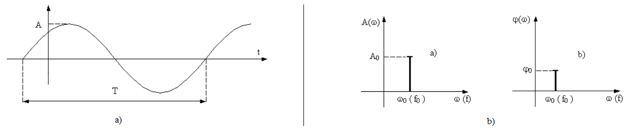
Fig. 1.3 – Reprezentarea unui semnal sinusoidal: a) în domeniul timp; b) în domeniul frecvență [B4].

1.1.2. Clasificarea dispozitivelor cu microunde
Analizoarele vectoriale de rețea (Vector Analyser Network - abreviat VNA) sunt utilizate pentru a testa o gamă largă de dispozitive, care în cele mai multe lucrări de specialitate sunt clasificate în dispozitive pasive și dispozitive active.
Conform referinței [B5], cele două categorii includ:
- dispozitive pasive: mixere, comutatoare de radiofrecvență, cabluri, conectori, adaptoare, atenuatoare și filtre;
- dispozitive active: amplificatoare de zgomot redus, amplificatoare de putere, oscilatoare și antene.

1.2. Caracteristici de frecvență specifice dispozitivelor cu microunde
Caracteristicile de frecvență, respectiv amplitudine – frecvență și fază - frecvență a fiecărui dispozitiv de tipul celor prezentate în subcapitolul 1.1.2 depind, printre altele, de:
- elementele constitutive ale dispozitivului, respectiv de structura acestuia;
- prezența sau lipsa anumitor defecte, respectiv de integritatea sa funcțională.
Analiza acestor aspecte vizează integritatea semnalelor în cadrul rețelei și se studiază cu ajutorul parametrilor S. După cum s-a arătat, aceștia sunt definiți ca rapoarte de puteri între unda reflectată și unda incidentă ($S_{11}$), precum și între unda transmisă și cea incidentă ($S_{21}$). Pentru a caracteriza o rețea cu două porturi sunt necesari patru parametri S. Figura 1.10 prezintă schema electrică a unui ansamblu analizor vectorial cu două porturi – dispozitiv testat (DUT – Device Under Test).
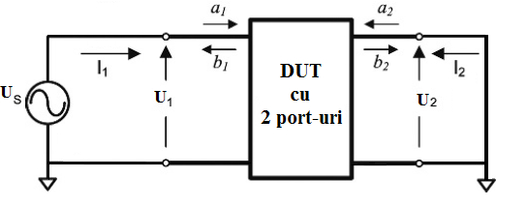
Fig. 1.10 - Schema electrică de conectare a unui DUT la un VNA cu 2 porturi reprezentat
prin sursa U_{S}.[W1]
Relația de legătură pentru schema din figura 1.10 între puterea incidentă și puterea reflectată se poate exprima sub forma relațiilor vectoriale (1.16) sau (1.17) astfel:
$$\left[b_{n}\right]=\left[S\right]∙\left[a_{n}\right]$$  unde:  $\left[b_{n}\right]$ este puterea reflectată la portul n;  $\left[a_{n}\right]$ – puterea incidentă la portul n. | (1.16)

1.3. Probleme care privesc funcționalitatea dispozitivelor cu microunde

1.3.1. Principiul de funcționare și schema bloc a unui analizor vectorial de rețea
În literatura de specialitate, VNA-urile sunt definite sub diverse forme. Astfel, în lucrarea [B17], acestea sunt definite ca instrumente de măsurare capabile să stimuleze dispozitivele testate folosind o undă sinusoidală care baleiază întregul domeniu de frecvențe și măsoară răspunsul acestora în frecvență.
După cum reiese din figura 1.13, în structura unui VNA se regăsește o sursă de semnal sau un generator de semnal (oscilator). Rolul oscilatorului în domeniul microundelor este de a transforma energia electrică absorbită de la o rețea de alimentare în energie aferentă semnalului de frecvență înaltă. Semnalul este trimis către unul dintre porturi, analizându-se unda transmisă și cea reflectată. Ulterior, semnalul este trimis către celălalt port, analizându-se din nou unda transmisă și unda reflectată. Măsurările sunt realizate de către receptoare. Fiecare VNA are câte un receptor pentru fiecare port cu ajutorul căruia măsoară amplitudinea semnalului și un receptor referință care măsoară faza semnalului.
Utilitatea VNA-urilor este reprezentată de testarea dispozitivelor cu microunde, respectiv a unor caracteristici comportamentale ale acestora în raport cu caracteristica de funcționalitate etalon pentru un anumit domeniu de frecvențe.
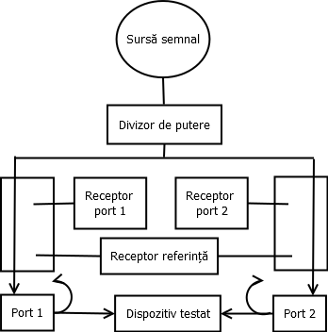
Fig. 1.13 – Ilustrarea principiului de funcționare a unui VNA.

1.4. Concluzii ale capitolului 1
În acest prim capitol al prezentei teze de doctorat s-a realizat o introducere în domeniul microundelor prin prezentarea analizei semnalelor în domeniul frecvență, analiză utilizată pentru obținerea caracteristicilor de funcționare ale diferitelor dispozitive. Analiza semnalelor se poate realiza prin intermediul parametrilor S, determinați cu ajutorul analizoarelor vectoriale de rețea (VNA) cu scopul de a caracteriza funcționarea unui dispozitiv cu microunde.
Pentru început s-a pus în evidență faptul că semnalele utilizate în microunde operează în domeniul frecvențelor 300 MHz – 300 GHz, ceea ce înseamnă frecvențe foarte mari, de unde derivă și comportamentul uneori instabil al dispozitivelor testate.
În prima parte a capitolului s-a realizat o prezentare a analizei semnalelor în domeniul frecvență, evidențiind importanța reprezentării amplitudinii și fazei semnalelor. După prezentarea dispozitivelor cu microunde prin intermediului analizei în domeniul timp, s-au prezentat ghidurile de undă utilizate în realizarea dispozitivelor de radiofrecvență și microunde. Ulterior au fost clasificate dispozitivele testate cu ajutorul analizoarelor vectoriale de rețea și au fost definite o serie de dispozitive, cum ar fi:
- dispozitive pasive: atenuatoare, conectori, divizoare și cuploare de putere, izolatoare, circulatoare și filtre;
- dispozitive active: amplificatoare, oscilatoare și convertoare de frecvență.
În cea de-a doua parte a primului capitol au fost prezentate caracteristicile de frecvență specifice dispozitivelor cu microunde în corelație cu parametrii S.
Cea de-a treia parte a acestui capitol a fost consacrată prezentării sintetice a funcționării analizoarelor vectoriale de rețea. De asemenea, a fost prezentat în detaliu procesul de calibrare și măsurare folosind un asemenea analizor. În plus, a fost exemplificat procesul de calibrare și măsurare folosind un VNA de tipul Vector Star® produs de compania Anritsu și un filtru trece bandă. A fost prezentată fiecare etapă, începând de la prezentarea kit-ului de calibrare până la obținerea rezultatelor măsurărilor și reprezentarea grafică a acestora.

Capitolul 2. Stadiul actual al realizărilor și tendințelor referitoare la resursele software aferente analizoarelor vectoriale de rețea
Capitolul 2 are ca element central demonstrarea necesității îmbunătățirii vitezei de lucru a analizoarelor vectoriale de rețea (VNA). În acest sens, s-a realizat un studiu de caz care a evidențiat valori ridicate ale timpului aferent unei măsurări.

2.1. Factori de influență asupra măsurărilor de timp real specifice VNA-urilor
În opinia autoarei, factorii importanți care influențează viteaza de măsurare a unui VNA sunt:
- modalitatea de conectare prin porturile USB sau Ethernet;
- numărul de dispozitive conectate;
- viteza de transfer a conexiunii utilizate;
- performanțele sistemului de calcul pe care se realizează procesarea;
- numărul de baleieri ale domeniilor de frecvențe setate de utilizator;
- numărul de puncte (frecvențe) pentru care se realizează măsurările.

2.2. Teste de viteză ale algoritmilor actuali utilizați de VNA-uri pentru măsurarea parametrilor S
Pentru a pune în evidență vitezele scăzute ale măsurărilor și în consecință intervalele de timp mari necesare unei măsurări, în cadrul tezei a fost implementat în mediul QT o aplicație capabilă să comunice cu un dispozitiv VNA.
Realizând o comparație între cele trei tipuri de conexiuni implementate se constată că pentru 401 interogări ale unui dispozitiv VNA performant, timpul de achiziție este:
- modul simulare: 0.56 minute;
- modul timp real – protocol VXI: 33 minute;
- modul timp real – protocol TCP/IP: 13.3 minute.
Analizând aceste rezultate, se consideră ca oportună dezvoltarea de algoritmi capabili să reducă timpul de măsurare și în consecință să îmbunătățească viteza de lucru a unui VNA.

2.3. Reprezentarea datelor achiziționate și procesate cu ajutorul VNA-urilor
Etapa care succede măsurării propriu-zise constă în generarea unui grafic care să ilustreze dependența parametrii S - frecvență, pe baza datelor achiziționate reprezentate practic de eșantioane.
Unul dintre obiectivele prezentei teze de doctorat a constat în determinarea caracteristicilor de calitate (cum ar fi cele de frecvență) prin alegerea unui număr minim n de eșantioane: $x_{1}, x_{2},…, x_{n}$. În acest context se pune problema consistenței care impune ca eșantioanele să aibă o distribuție care să permită refacerea răspunsului original al dispozitivului testat considerând acest număr minim de eșantioane.
În inginerie se utilizează frecvent funcțiile de aproximare, obținute prin interpolare sau prin metode de mini-max.

2.3.3. Studiu de caz
Studiul de caz se referă la aplicarea metodei de interpolare spline cubică și metodei celor mai mici pătrate, folosind un număr redus de eșantioane ale unor măsurări dintr-un set de 400 de frecvențe (puncte), pentru un filtru din domeniul microundelor, cu domeniul de lucru în frecvență 14 – 15.5 GHz.
Concluziile studiului de caz comparativ confirmă rezultatele mult mai bune obținute prin interpolare cubică spline, în raport cu cele obținute prin metoda celor mai mici pătrate.

2.4. Algoritmul Rational fitting
În lucrările [B28] și [B29] este prezentat algoritmul de eșantionare Rational fitting al cărui obiectiv constă în reducerea numărului de eșantioane și implicit a timpului de lucru al unui VNA pentru realizarea unor măsurări în domeniul microundelor [B30]. Acest algoritm presupune determinarea unei funcții raționale care aproximează caracteristica parametrii S – frecvență, folosind un număr cât mai mic de puncte în care se realizează măsurări [B31] și [B32]. Ulterior, valorile măsurate sunt interpolate pe baza unui model de tipul celui din relația (2.29).
$$R\left(f\right)=\frac{p^{u}(f)}{q^{v}(f)}=\frac{a_{0}+a_{1}f+…+a_{u}f^{u}}{b_{0}+b_{1}f+…+b_{v}f^{v}}$$ | (2.29)
unde:
R este funcția de interpolare rațională;
p și q – polinoame de grade u, respectiv v;
a₀, a₁, …, a_{u} – coeficienți ai polinomului p(f);
b₀, b₁, …, b_{v} – coeficienți ai polinomului q(f);
f – frecvența.

2.5. Algoritmul Vector fitting
Algoritmul Vector fitting se bazează pe un număr limitat de eșantioane, iar răspunsul sistemului este aproximat cu ajutorul unei funcții raționale de forma [B36]:
$$f\left(s\right)=\frac{a_{0}+a_{1}s+a_{2}s^{2}+…+a_{N}s^{N-1}}{b_{0}+b_{1}s+b_{2}s^{2}+…+b_{N}s^{N}}$$ | (2.35)
În lucrările [B36] și [B37] acest algoritm este recomandat pentru domeniul de frecvențe 0 - 100 kHz, ceea ce nu îl face utilizabil pentru domeniul microundelor, respectiv pentru domeniul 300 MHz – 300 GHz.

2.6. Concluzii ale capitolului 2
În cadrul acestui capitol s-au pus în evidență factorii care influențează timpii mari de măsurare ai algoritmilor preimplementați pe VNA-uri. Timpii necesari unei măsurări variază în funcție de granularitatea și domeniul de frecvență analizat. Valorile intervalelor de timp depind și de protocolul prin care se achiziționează datele (TCP sau VXI), dar și de alți factori precum: viteza de transfer, numărul dispozitivelor conectate, etc.
Dispozitivele necesar a fi testate în domeniul microundelor sunt diverse, fiecare astfel de dispozitiv având anumite particularități. Din această cauză, nu poate exista o metodă universal valabilă care să poată fi aplicată tuturor dispozitivelor care urmează a fi testate (DUT – Device Under Test).
Tot în cadrul acestui capitol, s-au prezentat modalitățile de aproximare utilizate cu precădere în domeniul ingineriei respectiv: metoda celor mai mici pătrate și metoda de interpolare spline. Ulterior, au fost analizate posibilitățile de utilizare ale acestor metode pentru testarea dispozitivelor cu microunde utilizând eșantioane uniform distribuite în domeniul de lucru.
În ultima parte a capitolului au fost prezentați unii algoritmi dezvoltați în cadrul unor lucrări de specialitate, având ca principal obiectiv reducerea numărului de eșantioane și obținerea unui răspuns apropiat de cel al algoritmului clasic în scopul îmbunătățirii vitezei de achiziție a datelor de la VNA. Dintre algoritmii analizați din literatura de specialitate, metoda adecvată utilizării parametrilor S pentru dispozitivele cu microunde este Rational fitting, care va fi îmbunătățită în cadrul capitolului 3 al tezei de doctorat.

Capitolul 3. Contribuții privind dezvoltarea unor algoritmi pentru selecția optimă a frecvențelor aplicate analizoarelor vectoriale de rețea
Algoritmii de îmbunătățire a vitezei de lucru a analizoarelor vectoriale de rețea (VNA), respectiv de scurtare a timpului de procesare, dezvoltați de către autoare și prezentați în subcapitolele următoare, își propun următoarele obiective:
- reducerea numărului de frecvențe pentru care se vor realiza măsurări și implicit scurtarea timpului de obținere a parametrilor S pentru numărul redus de frecvențe;
- păstrarea consistenței informaționale prin identificarea tuturor spike-urilor (în sensul în care acestea au fost definite anterior).
Caracterul optimal al algoritmilor provine din modalitatea de selecție a frecvențelor, optimalitatea fiind asigurată de identificarea tuturor spike-urilor.
Pe parcursul activității de cercetare referitoare la îmbunătățirea vitezei de lucru a analizoarelor vectoriale de rețea au fost dezvoltați algoritmii evidențiați în tabelul 3.1.
Tabelul 3.1 – Algoritmi propuși pentru îndeplinirea obiectivelor stabilite.
Denumire algoritm | Abreviere
Algoritmul de selecție a frecvențelor bazat pe distanța euclidiană | ASF_DE
Algoritmul de selecție a frecvențelor bazat pe un pas de explorare variabil | ASF_PEV
Algoritmul de selecție a frecvențelor bazat pe punctele de extrem | ASF_PE
Algoritmul de selecție a frecvențelor bazat pe diferențe maxime între funcții polinomiale și funcții liniare între fiecare două puncte consecutive | ASF_DMAP
Algoritmul de selecție a frecvențelor bazat pe interpolarea rațională îmbunătățită | ASF_IRI

După cum se va demonstra, prin aplicarea oricăruia dintre algoritmii dezvoltați se reduce timpul de obținere a parametrilor S, respectiv se îmbunătățesc performanțele dinamice ale analizoarelor vectoriale de rețea.
Abordarea de tip intrare – ieșire pentru cei cinci algoritmi de selecție a frecvențelor (abreviat ASF) este prezentată în figura 3.1, mărimile de intrare pentru toți algoritmii fiind:
- lista frecvențelor corespunzătoare eșantionului inițial ($f_{i}$);
- lista parametrilor S din eșantionul inițial ($S_{11}$).
Mărimile de ieșire specificate pentru cei cinci algoritmi sunt:
- lista redusă de frecvențe (a cărei dimensiune este referită în continuare ca numărul redus de frecvențe);
- lista redusă a parametrilor S asociați listei reduse de frecvențe.
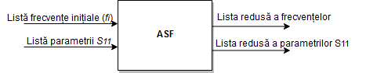
Fig. 3.1 - Abordarea de tip intrare – ieșire a unui ASF.
În Anexa 4 la teza de doctorat se prezintă lista inițială cu 321 de frecvențe, utilizate pentru fiecare dintre algoritmii dezvoltați, iar în Anexa 4 Bis se găsește tabelul restrâns cu rezultatele măsurărilor pentru cele 321 de frecvențe.
Toți algoritmii se referă la parametrii $S_{11}$, pentru ceilalți parametrii $S_{12},S_{21}, S_{22}$ abordarea fiind similară.
Performanțele algoritmilor care au fost implementați în mediul Matlab® au fost vor fi analizate din următoarele perspective:
- numărul redus de frecvențe utilizate pentru simularea măsurării complete;
- timpul necesar execuției algoritmului;
- eroarea relativă pe intervale în procente calculată cu relația:
$$e_{r_int}=\frac{\left|A_{11_măsurat}-A_{11_aproximat}\right|}{\left|A_{11_măsurat}\right|}∙100$$ | (3.1)
unde:
$e_{r_int}$ este eroarea relativă pe intervale în procente;
$A_{11_măsurat}$ – amplitudinea calculată pentru parametrul $S_{11}$;
$A_{11_aproximat}$ – amplitudinea aferentă parametrului $S_{11}$, determinată în cadrul algoritmului cu funcția de interpolare obținută pentru numărul redus de frecvențe.
Referitor la eroarea relativă pe intervale în procente, aceasta exprimă numărul de erori în procente, din totalul de N corespunzător numărului de frecvențe inițiale, care aparțin fiecărui subinterval [0, 10), [10,20), …[90, 100]. Ulterior se reprezintă grafic frecvența de apariție a erorii relative pe intervale în procente pentru a evalua distribuția erorilor. Dacă majoritatea erorilor relative în procente, respectiv peste 90%, este concentrată în intervalul [0, 10), atunci se consideră că algoritmul aproximează bine reprezentarea originală, folosind însă numărul redus de frecvențe.
- eroarea relativă globală în procente, calculată cu relația:
$$e_{r_glob}=\frac{\sum_{i=1}^{N}{\left| A_{11_măsurat_i}-A_{11_aproximat_i}\right|}}{\sum_{i=1}^{N}{\left|A_{11_măsurat_i}\right|}}∙100$$ | (3.2)
unde:
$e_{r_glob}$ este eroarea relativă globală în procente;
N – numărul total de frecvențe inițiale;
$A_{11_măsurat_i}$ – amplitudinea măsurată pentru parametrul $S_{11}$, aferent frecvenței i;
$A_{11_aproximat_i}$ – amplitudinea aferentă parametrului $S_{11}$ pentru frecvența i, determinată în cadrul algoritmului cu funcția de interpolare obținută pentru numărul redus de frecvențe.
Principial, fiecare algoritm ASF presupune parcurgerea următoarelor etape:
E1 - se calculează factorul de normare propus de autoare, cu relația:
$$fact= {(f}_{max}-f_{min})∙10 [GHz];$$  unde:  fact este factorul de normare;  $f_{max}$ – frecvența maximă;  $f_{min}$ – frecvența minimă. | (3.3)
Factorul de normare este necesar pentru a obține frecvențe adimensionale care vor fi reprezentate împreună cu amplitudinile adimensionale în coordonate carteziene.
E2 - se normează frecvențele inițiale prin scalarea acestora cu factorul de normare fact. Cu notațiile de mai sus și ținând cont de relația (3.3), se obține relația (3.4), pentru calcularea frecvențelor normate, după cum urmează:
$f_{i_normat}=\frac{f_{i} [GHz]}{fact [GHz]}[adimensional]$, $i=\overline{1,N}$ | (3.4)
unde:
$f_{i_normat}$ este frecvența normată;
$f_{i}$ – frecvența numărul i din lista frecvențelor inițiale (din Anexa 4);
N – numărul total de frecvențe.
E3 - se calculează, pentru fiecare frecvență, amplitudinea $A_{11}$ folosind componentele reale și imaginare ale parametrului $S_{11}$ după cum urmează:
$$A_{11}\left(S_{11}\right)=\sqrt{{Re\left(S_{11}\right)}^{2}+{Im\left(S_{11}\right)}^{2}} [adimensional]$$ | (3.5)
E4 - se aplică unul din cei cinci algoritmi de selecție a frecvențelor;
E5 - se realizează conversia frecvențelor normate adimensionale în frecvențe $f_{i}$ dimensionale prin aplicarea aceluiași factor de normare fact, conform relației (3.6).
$$f_{i}=f_{i_normat}*fact, i=\overline{1,M}$$ | (3.6)
unde:
$f_{i}$ este frecvența înainte de normare;
M – numărul redus de frecvențe utilizate de ASF;
$f_{i_normat}$ – frecvența normată;
fact – factorul de normare.
E6 - se interpolează cele M valori obținute în pașii anteriori folosind metoda spline cubică, deoarece în urma analizei metodelor de interpolare din capitolul 2 s-a stabilit că aceasta permite obținerea celor mai apropiate valori de cele originale.
Pentru ilustrarea principiului fiecărui algoritm ASF propus, se prezintă câte un exemplu referitor la un filtru cu domeniul de lucru 4.7 - 5.5 GHz.

3.1. Algoritmul de selecție a frecvențelor bazat pe distanța euclidiană

3.1.1. Ilustrarea principiului ASF_DE
Principial, acest algoritm, (abreviat ASF_DE) se bazează pe calculul distanței euclidiene (geometrice) între două puncte, care corespund la două frecvențe consecutive, reprezentate în planul amplitudine - frecvență normată ($f_{i_normat}$).

3.1.2. Etapele aplicării ASF_DE
Aplicarea algoritmului bazat pe determinarea distanței euclidiene (ASF_DE) implică parcurgerea etapelor evidențiate în cele ce urmează.
- Etapa 1. Se deschide fișierul specific unei măsurări clasice și se citesc valorile corespunzătoare tuturor frecvențelor și parametrilor $S_{11}$ corespunzători.
- Etapa 2. Se calculează un factor de normare care să permită conversia frecvențelor inițiale, exprimate în GHz, în frecvențe normate adimensionale.
- Etapa 3. Se realizează conversia tuturor frecvențelor inițiale în frecvențe adimensionale și se calculează amplitudinile $A_{11}$ corespunzătoare parametrilor $S_{11}.$
- Etapa 4. Se aleg trei puncte corespunzătoare frecvenței minime, maxime și celei identificate la jumătatea intervalului dintre acestea.
- Etapa 5. Se calculează distanța dintre fiecare două puncte consecutive. Dacă toate distanțele au o valoare mai mică decât toleranța admisă eps (setată de utilizator), atunci algoritmul își încheie execuția, în caz contrar, algoritmul continuând cu etapa 6.
- Etapa 6. Se identifică distanța maximă și se calculează jumătatea intervalului pe abscisă (axa Ox) corespunzător acesteia rezultând valoarea noii frecvențe normate.
- Etapa 7. Se caută noua frecvență normată sau, dacă aceasta nu există în lista frecvențelor convertite în coordonate carteziene din etapa 3, se caută valoarea imediat superioară.
- Etapa 8. Se identifică valoarea amplitudinii $A_{11}$ corespunzătoare în planul amplitudine - frecvență;
- Etapa 9. Se reia algoritmul de la etapa 4, adăugând de fiecare dată o nouă frecvență normată în lista frecvențelor normate evaluate de către ASF_DE. Dacă una dintre condițiile de oprire, evidențiate la prezentarea principiului ASF_DE este îndeplinită, atunci se realizează trecerea inversă din frecvențe normate în frecvențele inițiale, iar algoritmul își încheie execuția.

3.1.3. Validarea prin simulare a rezultatelor aplicării algoritmului ASF_DE
Validarea performanțelor algoritmului ASF_DE s-a realizat prin efectuarea a două familii de teste diferențiate prin numărul de puncte impuse (nmax) și prezentate sintetic în tabelul 3.4.
Tabelul 3.4 – Numărul impus de puncte pentru cele două familii de teste aplicate ASF_DE.
Nr. test | nmax
T₁ | 50
T₂ | 100
- Rezultatele testului T₁
Datele obținute au fost sintetizate în figura 3.8 în care intervalele de reprezentare sunt: [0, 10), [10,20), …[90, 100] %. Din graficul 3.8 rezultă că cea mai mare parte a erorilor (respectiv 315) este concentrată în intervalul 0 – 10%. Pentru eroarea globală calculată cu relația 3.2, a fost obținută valoarea e_{r_glob_T1} = 0.9%. Este de menționat faptul că această valoare a fost obținută pentru n_{max_T1} = 50, ceea ce reprezintă 15.57% din totalul celor 321 de frecvențe inițiale conținute în Anexa 4. În ceea ce privește timpul de execuție, acesta a fost t_{ex_T1} = 0.12 secunde. Rezultatele de mai sus sunt evidențiate și în tabelul 3.5.
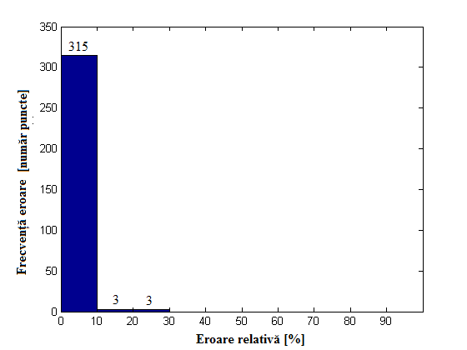
Fig. 3.8 – Graficul frecvenței de apariție a erorii relative asociat testului T₁ aplicat ASF_DE pentru 50 de frecvențe.

- Rezultatele testului T₂
În cazul testului T₂, s-a aplicat ASF_DE pentru n_{max_T2} = 100 de frecvențe din cele 321 de frecvențe inițiale (respectiv 31.15%). Așa cum se prezintă și în tabelul 3.5 se poate observa că timpul de execuție a fost de t_{ex_T2} = 0.41 secunde, iar pentru eroarea relativă globală s-a obținut valoarea e_{r_glob_T2} = 0.04%. În figura 3.9 este prezentat graficul suprapus al datelor inițiale (din Anexa 4) – culoare albastră, împreună cu numărul redus de 100 de frecvențe (verde) rezultate în urma aplicării ASF_DE – culoare roșie. Din figura 3.9 se poate observa că prin aplicarea algoritmul ASF_DE rezultă un grafic apropiat de cel aferent testului $T_{1}$ (când au fost utilizate 50 de puncte), deși numărul de puncte pentru testul curent a fost dublat.
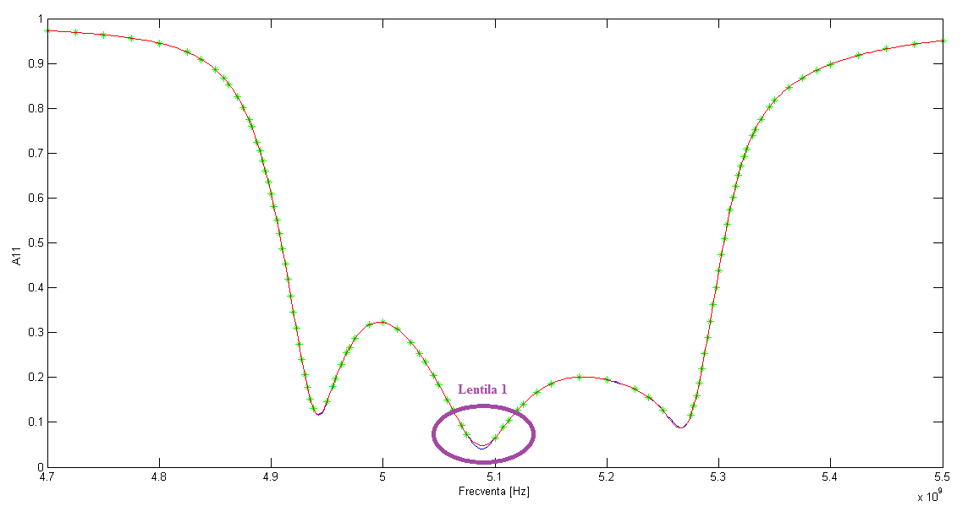
Fig. 3.9 - Suprapunerea caracteristicilor amplitudine – frecvență rezultate din testul T₂ aferent ASF_DE: culoare albastră - pentru 321 de puncte inițiale; culoare roșie - pentru cele 100 de puncte (marcate cu verde) corespunzătoare ASF_DE.
Tabelul 3.5 - Rezultatele comparative ale aplicării ASF_DE pentru un număr diferit de frecvențe evaluate.
Test | Pondere frecvențe evaluate din totalul de 321 [%] | Eroare relativă globală [%] | Timp de execuție [s]
T₁ | 15.57 | 0.9 | 0.12
T₂ | 31.15 | 0.04 | 0.41

Analizând comparativ rezultatele furnizate din testele T₁ și T₂ se constată faptul că o creștere a numărului de eșantioane nu garantează neapărat și obținerea reprezentării grafice a tuturor spike-urilor. Din aceste considerente, următorii algoritmi propuși de către autoarea prezentei teze de doctorat vor avea ca obiectiv și identificarea punctelor de extrem.

3.2. Algoritmul de selecție a frecvențelor bazat pe un pas de explorare variabil

3.2.1. Ilustrarea principiului ASF_PEV
Principial, acest algoritm (abreviat ASF_PEV), se bazează pe utilizarea unui pas de explorare a cărui valoare este determinată de pozițiile ultimelor două puncte reprezentate în planul amplitudine - frecvență normată, acest pas de explorare fiind utilizat pentru determinarea unei noi frecvențe. Variabilitatea pasului de explorare este impusă de granularitatea dorită a punctelor într-o anumită zonă, după cum urmează:
- dacă pasul de explorare este prea mare, atunci punctele vor fi dispersate (granularitate mare, precizie scăzută);
- dacă pasul de explorare este prea mic, atunci punctele vor fi concentrate (granularitate mică, precizie ridicată).

3.2.2. Etapele aplicării ASF_PEV
Aplicarea ASF_PEV implică parcurgerea etapelor descrise în cele ce urmează.
- Etapa 1. Se deschide fișierul specific unei măsurări clasice și se citesc valorile corespunzătoare tuturor frecvențelor și parametrilor $S_{11}$ corespunzători.
- Etapa 2. Se calculează un factor de normare care să permită conversia frecvențelor inițiale, exprimate în GHz, în frecvențe normate adimensionale.
- Etapa 3. Se realizează conversia tuturor frecvențelor inițiale în frecvențe normate și a parametrilor $S_{11}$ în amplitudinile $A_{11}$ (pentru fiecare frecvență).
- Etapa 4. Se aleg două frecvențe consecutive normate și amplitudinile corespunzătoare acestora. Punctele rezultate în planul xOy (x corespunde frecvențelor normate și y – amplitudinilor) constituie puncte inițiale pentru algoritm.
- Etapa 5. Se calculează pasul inițial de explorare ca diferență între primele două frecvențe identificate în fișierul Anexa 4 și prelucrate conform etapei 3.
- Etapa 6. Se calculează unghiul format de dreapta determinată de cele două puncte cu axa Ox (sau cu o dreaptă paralelă cu aceasta).
- Etapa 7. Dacă unghiul calculat este mai mic decât o valoare θ impusă, atunci pasul de explorare este mărit. În caz contrar, pasul de explorare este micșorat.
- Etapa 8. Se calculează o nouă frecvență corespunzătoare noului pas de explorare. Dacă valoarea acestei frecvențe este mai mică decât frecvența maximă, atunci algoritmul se reia de la etapa 6, adăugând de fiecare dată o nouă frecvență normată în lista frecvențelor normate evaluate de către ASF_PEV. Algoritmul își încheie execuția atunci când noua frecvență normată este mai mare decât frecvența maximă.

3.2.3. Validarea prin simulare a rezultatelor aplicării algoritmului ASF_PEV
Performanțele algoritmului ASF_PEV au fost validate prin efectuarea a două familii de teste pentru valori diferite ale unghiului $θ$. Consecința modificării unghiului $θ$ se reflectă în modificarea numărului de puncte evaluate de ASF_PEV, prezentate sintetic în tabelul 3.10.
Tabelul 3.10 – Numărul de puncte evaluate de către ASF_PEV pentru familiile de teste T₁ și T₂.
Nr. test | $$θ$$ | Nr. puncte
T₁ | 82° | 50
T₂ | 68.5° | 100

- Rezultatele testului T₁
O primă concluzie a rezultatelor testului T₁ este aceea că modalitatea de alegere a pasului de explorare nu garantează poziționarea punctelor rezultate prin execuția algoritmului în zonele de maxim și de minim. Există situații când menținerea pasului de explorare la o valoare scăzută face posibilă alegerea punctelor în zone de maxim sau minim (cum este cazul lentilelor 1 și 2 din figura 3.18). Cu toate acestea, obiectivul algoritmului ASF_PEV este de a reduce numărul de puncte, ceea ce înseamnă că pasul de explorare trebuie menținut la o valoare cât mai mare, fără a fi afectată consistența informațională.
O a doua concluzie desprinsă din analiza rezultatelor testului T₁ arată că alegerea unui unghi cu o valoare mare (care să permită evaluarea unui număr redus de puncte) nu reușește să mențină în totalitate consistența informațională, după cum se observă în lentila 3 din figura 3.18.
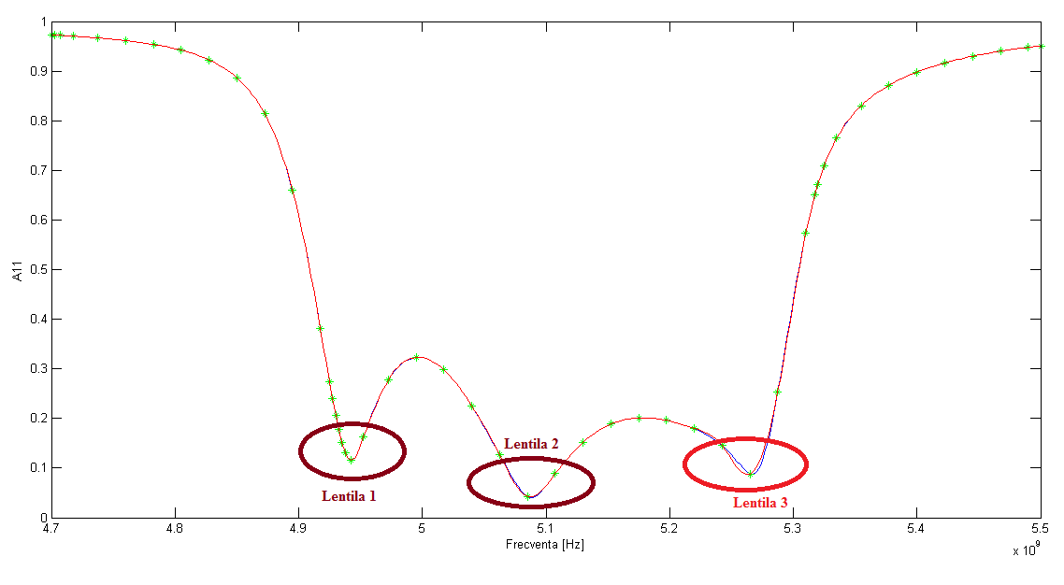
Fig. 3.18 – Suprapunerea caracteristicilor amplitudine – frecvență rezultate din testul T₁ aferent ASF_PEV: culoare albastră - pentru 321 de puncte inițiale; culoare roșie - pentru cele 50 de puncte (marcate cu verde) corespunzătoare ASF_PEV.
Conform reprezentării din figura 3.19, se poate observa că cea mai mare parte a erorilor este concentrată în intervalul 0 – 10%.
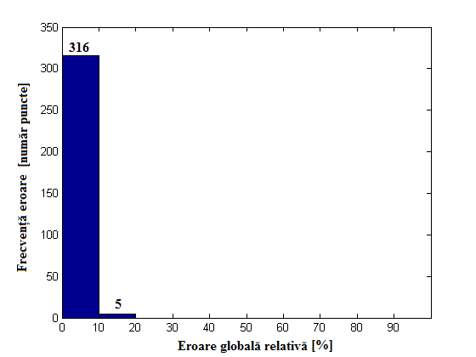
Fig. 3.19 – Graficul frecvenței de apariție a erorii relative asociat testului T₁ aplicat ASF_PEV pentru 50 de frecvențe.
- Rezultatele testului T₂
A doua familie de teste a presupus aplicarea ASF_PEV pentru $θ=68.5°$. În urma executării programului au rezultat $N_{2}=100$ de frecvențe care reprezintă 31.15% din numărul total de frecvențe. În tabelul 3.11 se poate observa că timpul de execuție este t_{ex_T2} = 0.48 secunde, iar e_{r_glob_T2} = 0.01%. Testul T₂ arată rezultatele foarte bune ale algoritmului atât din punct de vedere al erorii globale relative, cât și din punct de vedere al timpului de execuție care este identic cu cel obținut la testului T₁, în condițiile dublării numărului de puncte.
Tabelul 3.11 prezintă sintetic rezultatele celor două teste T₁ și T₂. Se constată că în cazul algoritmul ASF_PEV, prin dublarea numărului de puncte, eroarea relativă globală scade cu 14%, iar timpul de execuție rămâne constant. Cu alte cuvinte, creșterea numărului de frecvențe evaluate conduce la scăderea considerabilă a erorii globale.
Tabelul 3.11 - Rezultatele comparative ale aplicării ASF_PEV pentru un număr diferit de frecvențe evaluate.
Test | Pondere frecvențe evaluate din totalul de 321 [%] | Eroare relativă globală [%] | Timp de execuție [s]
T₁ | 15.57 | 0.14 | 0.48
T₂ | 31.15 | 0.01 | 0.48
Rezultatele obținute în cadrul testelor T₁ și T₂ conduc la o concluzie globală referitoare la ASF_PEV, și anume: creșterea numărului de eșantioane se reflectă într-o eroare relativă globală mai mică, dar care nu garantează obținerea reprezentării grafice a tuturor spike-urilor.

3.3. Algoritmul de selecție a frecvențelor bazat pe punctele de extrem

3.3.1. Ilustrarea principiului ASF_PE
Motivația determinării punctelor de extrem, caracteristice acestui algoritm (abreviat ASF_PE) provine din necesitatea identificării tuturor spike-urilor aferente reprezentării caracteristicii amplitudine – frecvență prin utilizarea unui număr redus de frecvențe.

3.3.2. Etapele aplicării ASF_PE
Aplicarea algoritmului de selecție a frecvențelor bazat pe punctele de extrem (ASF_PE) implică parcurgerea etapelor detaliate în cele ce urmează.
- Etapa 1. Se deschide fișierul cu rezultatele unei măsurări complete (cum ar fi cel din Anexa 4) și se citesc valorile tuturor frecvențelor și parametrilor $S_{11}$ asociați.
- Etapa 2. Se calculează factorul de normare care să permită conversia frecvențelor inițiale, exprimate în GHz, în frecvențe normate adimensionale.
- Etapa 3. Se realizează conversia tuturor frecvențelor inițiale dimensionale în frecvențe normate și se determină amplitudinile $A_{11}$ folosind parametrii $S_{11}$ (pentru fiecare frecvență).
- Etapa 4. Se selectează ninit=5% din totalul frecvențelor prezentate în Anexa 4, uniform distribuite în domeniul frecvențelor normate după care se extrag din Anexa 4 Bis amplitudinile corespunzătoare acestora. Punctele rezultate în planul xOy (x corespunde frecvențelor normate și y – amplitudinilor) constituie puncte inițiale pentru algoritm.
- Etapa 5. Se calculează coeficienții funcției polinomiale f de grad ninit – 1 determinată de cele ninit puncte (respectiv 5%). Folosind funcția f obținută, se calculează valoarea amplitudinii pentru fiecare frecvență i din Anexa 4 (i este o variabilă de tip întreg cu rol de contor care ia valori întregi între 3 și ninit), rezultând valori aproximate (în raport cu cele reale).
- Etapa 6. În lista valorilor aproximate pentru amplitudini se identifică valorile extreme ce respectă una dintre condițiile:
a) ${valoare_aproximată}_{i-2}<{valoare_aproximată}_{i-1}>{valoare_aproximată}_{i}$, unde ${valoare_aproximată}_{i-1}$ reprezintă punct de maxim;
b)${valoare_aproximată}_{i-2}>{valoare_aproximată}_{i-1}<{valoare_aproximată}_{i}$, unde ${valoare_aproximată}_{i-1}$ reprezintă punct de minim,
unde variabila i are semnificația evidențiată mai sus.
- Etapa 7. Pentru valorile extreme calculate se identifică frecvențele normate corespunzătoare, împreună cu amplitudinile acestora din Anexa 4 Bis, reprezentând valorile reale (măsurate).
- Etapa 8. Pentru fiecare frecvență din Anexa 4 Bis se calculează eroarea er_A. Dacă această eroare este mai mare decât valoarea impusă pentru eps, atunci algoritmul se reia de la etapa 5, adăugând de fiecare dată noile frecvențe normate corespunzătoare punctelor de maxim și minim în lista frecvențelor normate evaluate de către ASF_PE. Algoritmul își încheie execuția atunci când nicio diferență dinte valorile aproximate și cele măsurate nu depășește valoarea stabilită pentru eps.

3.3.3. Validarea prin simulare a rezultatelor aplicării algoritmului ASF_PE
Performanțele algoritmului ASF_PE au fost validate prin efectuarea a două familii de teste diferențiate prin precizia eps impusă. Consecința modificării preciziei $eps$ se reflectă în numărul necesar de puncte a fi evaluate de către ASF_PE, evidențiate în tabelul 3.15.
Tabelul 3.15 – Numărul de puncte necesar a fi evaluate de către ASF_PE pentru cele două familii de teste.
Nr. test | $$eps$$ | Nr. puncte (ninit)
T₁ | 0.1 | 26
T₂ | 0.01 | 37

- Rezultatele testului T₁
Figura 3.25 a rezultat prin suprapunerea graficului inițial care utilizează 321 de puncte (culoare albastră) și graficul ASF_PE care utilizează $eps=0.1$ (26 de puncte - culoare roșie). Din analiza acestei figuri rezultă că în zonele marcate prin lentilele 1, 2 și 3, graficul care conține cele 26 de puncte interpolate nu se suprapune cu graficul asociat caracteristicii care conține cele 321 de puncte.
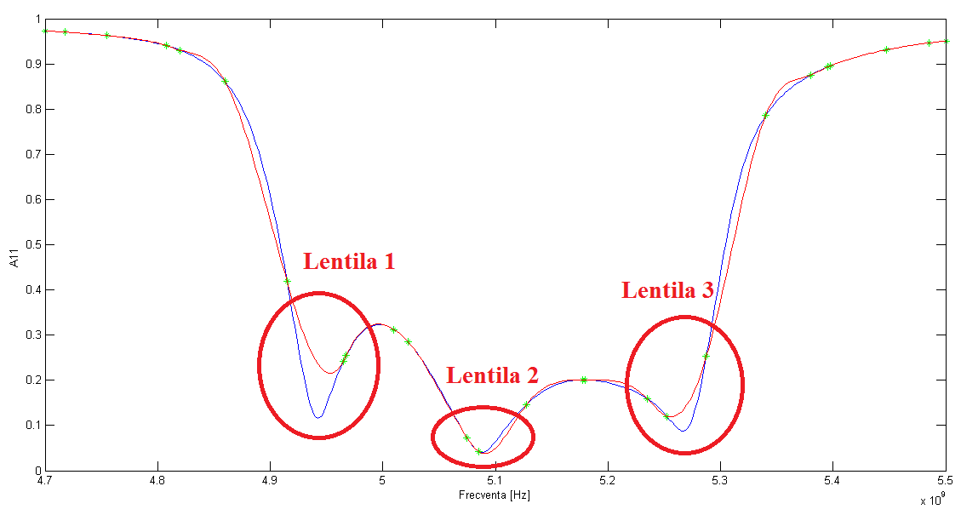
Fig. 3.25 – Suprapunerea caracteristicilor amplitudine – frecvență rezultate din testul T₁ aferent ASF_ PE: culoare albastră - pentru 321 de puncte inițiale; culoare roșie - pentru cele 26 de puncte (marcate cu verde) corespunzătoare ASF_ PE.
Din figura 3.26 reiese că cea mai mare parte a erorilor este concentrată în intervalul 0 – 10% (respectiv 276 de puncte reprezentând 85.98% din cele 321 de puncte inițiale), iar pentru 45 de puncte (reprezentând 14% din cele 321) erorile sunt mai mari de 10%.
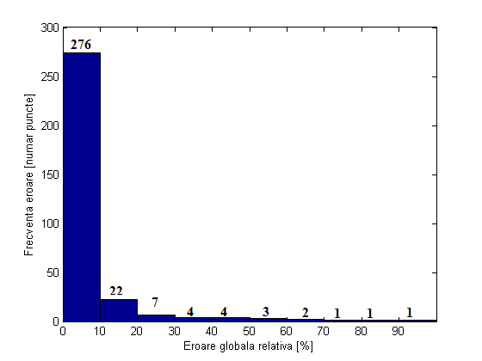
Fig. 3.26 – Graficul frecvenței de apariție a erorii relative asociat testului T₁ aplicat ASF_PE pentru 26 de frecvențe.

- Rezultatele testului T₂
În figura 3.27 este prezentat graficul datelor inițiale (din Anexa 4) – culoare albastră, suprapus cu numărul redus de 37 de frecvențe (culoare verde), împreună cu rezultatele interpolării celor 37 de frecvențe – culoare roșie. În această figură se poate observa că în cazul testului T₂ apare o distribuție a punctelor diferită de cea aferentă testului T₁.
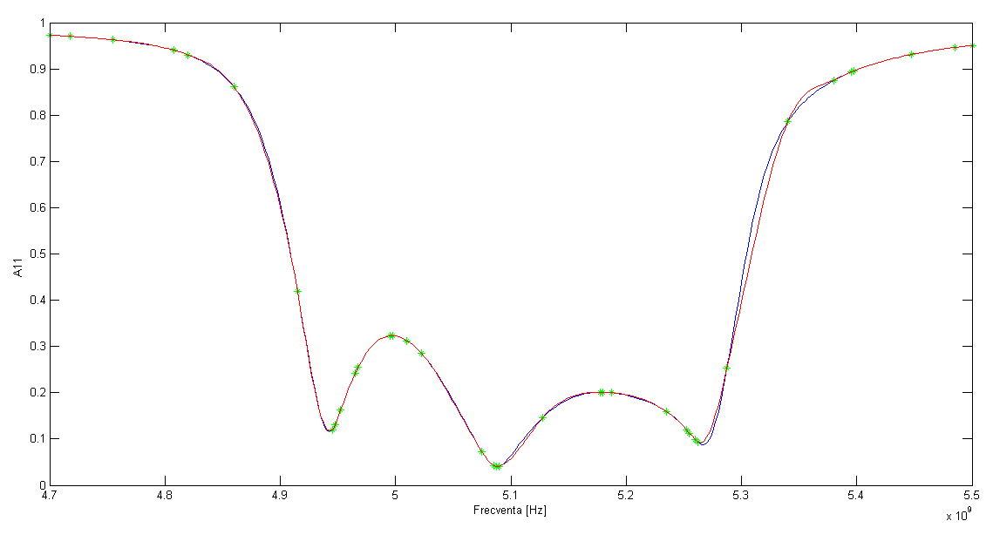
Fig. 3.27 - Suprapunerea caracteristicilor amplitudine – frecvență rezultate din testul T₂ aferent ASF_PE: culoare albastră - pentru 321 de puncte inițiale; culoare roșie - pentru cele 37 de puncte (marcate cu verde) corespunzătoare ASF_PE.
Din tabelul 3.16 care prezintă sintetic rezultatele celor două teste T₁ și T₂, se constată că în cazul algoritmul ASF_PE, creșterea preciziei conduce la identificarea tuturor punctelor de extrem și în consecință a tuturor spike-urilor.
Tabelul 3.16 - Rezultatele comparative ale aplicării ASF_PE pentru un număr diferit de frecvențe evaluate.
Test | Pondere frecvențe evaluate din totalul de 321 [%] | Eroare relativă globală [%] | Timp de execuție [s]
$$T_{1}$$ | 8.1 | 2.48 | 0.02
$$T_{2}$$ | 11.5 | 0.77 | 0.03

Rezultatele testelor T₁ și T₂ au demonstrat că în cazul algoritmului ASF_PE creșterea numărului de eșantioane se reflectă în scăderea erorii relative globale, scădere concretizată în reprezentările grafice care surprind toate spike-urile.

3.4. Algoritmul de selecție a frecvențelor bazat pe diferențe maxime între aproximări liniare și aproximări polinomiale pentru același număr de puncte

3.4.1. Ilustrarea principiului aferent ASF_ DMAP
Principial, acest algoritm (areviat ASF_ DMAP) se bazează pe identificarea diferențelor maxime dintre valorile pentru 321 de frecvențe a două categorii de funcții și anume:
- o funcție polinomială de ordin k - 1, care conține k frecvențe dintre cele 321;
- funcții liniare determinate pentru fiecare două frecvențe consecutive.

3.4.2. Etapele aplicării algoritmului ASF_DMAP
Aplicarea algoritmului de selecție a frecvențelor bazat pe diferențe maxime între funcții polinomiale și funcții liniare între fiecare două puncte consecutive (ASF_DMAP) implică parcurgerea etapelor detaliate în cele ce urmează.
- Etapa 1. Se deschide fișierul specific unui set de măsurări clasice și se citesc valorile tuturor frecvențelor și parametrilor $S_{11}$ corespunzători (Anexa 4).
- Etapa 2. Se calculează factorul de normare care să permită conversia frecvențelor inițiale, exprimate în GHz, în frecvențe normate adimensionale.
- Etapa 3. Se realizează conversia tuturor frecvențelor inițiale dimensionale în frecvențe normate adimensionale și se determină amplitudinile $A_{11}$ pe baza parametrilor $S_{11}$ (pentru fiecare frecvență).
- Etapa 4. Se aleg ninit=5% din frecvențele preluate care sunt selectate astfel încât să fie uniform distribuite în domeniul frecvențelor normate. Ulterior, se extrag din fișier (Anexa 4 Bis) amplitudinile corespunzătoare acestor frecvențe. Punctele rezultate în planul xOy (x corespunde frecvențelor normate și y – amplitudinilor) reprezintă puncte inițiale pentru algoritm.
- Etapa 5. Se determină funcția polinomială f (x) de grad ninit – 1 al cărei grafic să treacă prin cele ninit puncte selectate.
- Etapa 6. Se determină funcțiile liniare $g_{k}$(x) ale căror ale căror grafice să treacă prin câte două puncte consecutive (k și k+1) din planul xOy.
- Etapa 7. Se evaluează, în vectorul diferență, diferența maximă |f - g_{k}| pe fiecare interval situat între două puncte consecutive (vectorul diferență este format din diferențele dintre funcția f și fiecare dintre funcțiile g_{k} ).
- Etapa 8. Algoritmul își încheie execuția dacă este îndeplinită una din următoarele condiții:
  - toate diferențele maxime au o valoarea mai mică decât o valoare (dmax) impusă;
  - numărul total de puncte este mai mare decât o valoare (nmax) prestabilită.

3.4.3. Validarea prin simulare a rezultatelor aplicării algoritmului ASF_DMAP
Performanțele algoritmului ASF_DMAP au fost validate prin efectuarea a două familii de teste diferențiate prin precizia dmax. Consecința modificării preciziei dmax se reflectă în modificarea numărului de puncte (nmax) evaluate de ASF_DMAP prezentate în tabelul 3.19.
Tabelul 3.19 – Numărul de puncte evaluate de către ASF_DMAP pentru cele două familii de teste T₁ și T₂.
Nr. test | $$dmax$$ | nmax
T₁ | 0.01 | 25
T₂ | 0.01 | 40

- Rezultatele testului T₁
Pentru validarea rezultatelor obținute cu ASF_DMAP prin simulare utilizând codul MAT_ASF_DMAP, rezultă dependența amplitudine - frecvență din figura 3.33 pentru filtrul cu domeniul de lucru 4.7 - 5.5 GHz. Această figură ilustrează suprapunerea graficului inițial care utilizează 321 de puncte (culoare albastră) și graficul obținut ca urmare a execuției ASF_DMAP pentru nmax_T1=25 de puncte (culoare roșie).
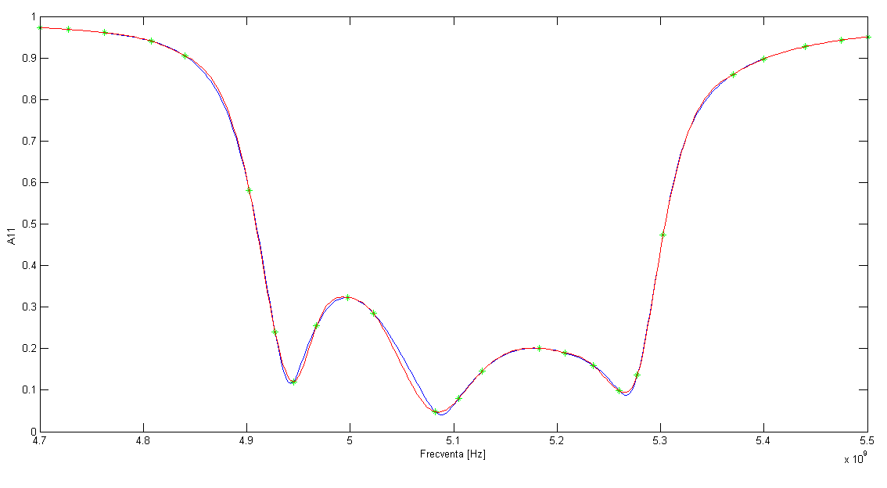
Fig. 3.33 - Suprapunerea caracteristicilor amplitudine – frecvență rezultate din testul T₁ aferent ASF_ DMAP: culoare albastră - pentru 321 de puncte inițiale; culoare roșie - pentru cele 25 de puncte (marcate cu verde) corespunzătoare ASF_ DMAP.
Pentru testul T₁ (dmax_{T1}=0.01 și nmax_{T1}=25), se calculează frecvența de apariție pentru ASF_DMAP a erorii relative pe intervale ($e_{r_int}$) exprimată în [%]. Conform reprezentării din figura 3.34, rezultă că cea mai mare parte a erorilor este concentrată în intervalul 0 – 10%, adică 229 de puncte, la care se adaugă 22 de puncte (reprezentând 6.8% din cele 321) au erori mai mari de 10%. Valoarea erorii relative globale, $e_{r_glob_T1 }$= 0.6% pentru cele nmax_{T1} = 25 de frecvențe rezultate (care reprezintă 7.7% din totalul frecvențelor), iar timpul de execuție pentru acest test a fost de t_{ex_T1} = 0.06 secunde.
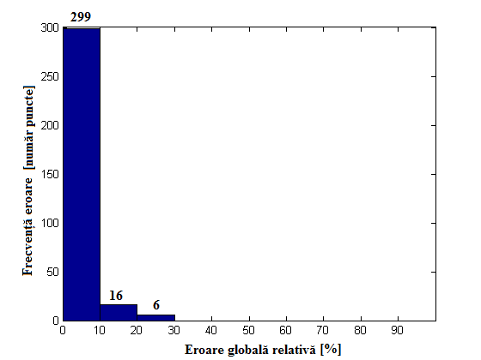
Fig. 3.34 – Graficul frecvenței de apariție a erorii relative asociat testului T₁ aplicat ASF_DMAP pentru 25 de frecvențe.
- Rezultatele testului T₂
Al doilea test a presupus aplicarea ASF_DMAP pentru nmax_{T2} = 40 de puncte și dmax_{T2}=0.01. În urma executării programului MAT_ASF_DMAP au fost evaluate 12.46% din numărul total de frecvențe. Pentru testul T₂ timpul de execuție a fost de t_{ex_T2} = 0.07 secunde, iar eroarea relativă globală a fost de $e_{r_glob_T2}=$0.04%.
Performanțele deosebit de bune ale acestui algoritm sunt vizibile atât prin raportul număr scăzut de puncte utilizate (12.46%) – eroare relativă globală (0.04%).
Analizând figura 3.37 se poate observa că cele două grafice se suprapun aproape perfect, ceea ce conduce la erori relative mici. Mai exact, algoritmul ASF_DMAP reușește să obțină o eroare relativă globală foarte mică (0.04%), utilizând numai 40 de puncte din cele 321.
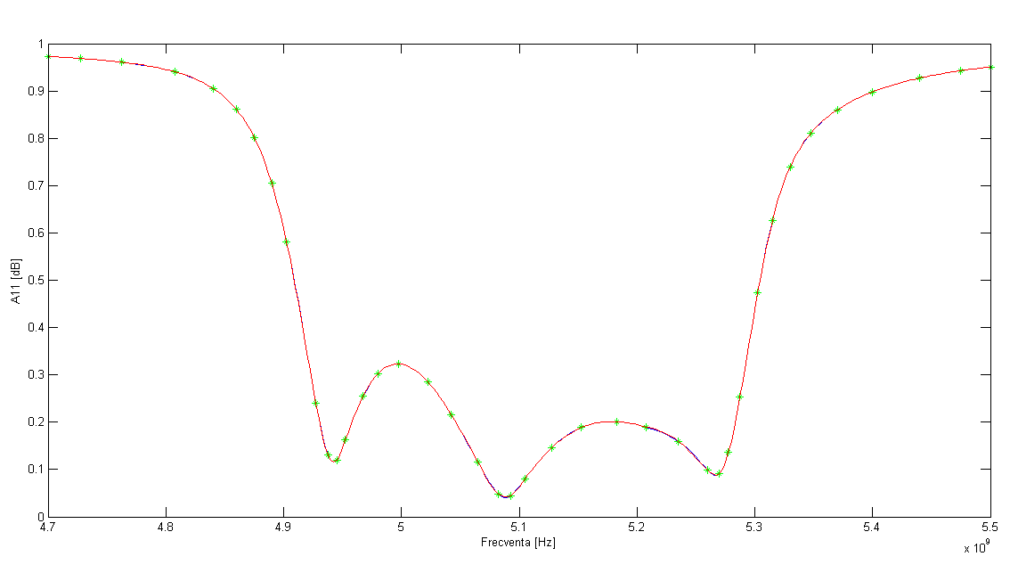
Fig. 3.37 - Suprapunerea caracteristicilor amplitudine – frecvență rezultate din testul T₂ aferent ASF_DMAP: culoare albastră - pentru 321 de puncte inițiale; culoare roșie - pentru cele 40 de puncte (marcate cu verde) corespunzătoare ASF_DMAP.
Rezultatele testelor T₁ și T₂ care sunt prezentate în tabelul 3.20 au confirmat faptul că algoritmul ASF_DMAP asigură în condițiile unei constrângeri rezonabile a numărului de puncte, o eroare globală redusă și identificarea tuturor spike-urilor.
Tabelul 3.20 - Rezultatele comparative ale aplicării ASF_DMAP pentru un număr diferit de frecvențe evaluate.
Test | Pondere frecvențe evaluate din totalul de 321 [%] | Eroare relativă globală [%] | Timp de execuție [s]
$$T_{1}$$ | 7.7 | 0.6 | 0.06
$$T_{2}$$ | 12.46 | 0.04 | 0.07

3.5. Algoritmul de selecție a frecvențelor bazat pe interpolarea rațională îmbunătățită
Al cincilea algoritm propus pentru selecția frecvențelor (abreviat ASF_IRI), se bazează pe interpolarea rațională îmbunătățită. Acesta păstrează obiectivele principale ale algoritmilor anteriori, cărora li se adaugă următoarele obiective secundare:
- eliminarea relațiilor recurente (detaliate în subcapitolul 2.5) pentru a micșora timpul de execuție și spațiul de memorie necesar execuției algoritmului;
- utilizarea într-o nouă iterație a valorilor deja calculate în iterațiile anterioare.

3.5.2. Etapele aplicării ASF_IRI
Aplicarea algoritmului pentru achiziția parametrilor S utilizând interpolarea rațională îmbunătățită (abreviat ASF_IRI) implică parcurgerea etapelor evidențiate în continuare.
- Etapa 1. Se deschide fișierul specific unei măsurări clasice și se citesc valorile corespunzătoare tuturor frecvențelor și parametrilor $S_{11}$ corespunzători.
- Etapa 2. Se calculează un factor de normare care să permită conversia frecvențelor inițiale, exprimate în GHz, în frecvențe normate adimensionale.
- Etapa 3. Se realizează conversia tuturor frecvențelor inițiale în coordonate carteziene și a parametrilor $S_{11}$ în amplitudinile $A_{11}$ corespunzătoare.
- Etapa 4. Se aleg trei puncte corespunzătoare frecvenței minime, maxime și celei identificate la jumătatea intervalului dintre frecvența minimă și maximă.
- Etapa 5. Se calculează funcțiile raționale $R_{1}(f)$, $R_{2}(f)$ și $R_{3}(f)$ pentru toate cele 321 de frecvențe din Anexa 4.
- Etapa 6. Se calculează diferențele ${|R}_{2}\left(f\right)-R_{3}(f)|$ pentru toate cele 321 de frecvențe din Anexa 4 și se selectează diferența maximă.
- Etapa 7. Se identifică frecvența normată corespunzătoare valorii diferenței maxime, evaluate în etapa anterioară.
- Etapa 8. Se preia din Anexa 4 Bis, valoarea amplitudinii $A_{11}$ corespunzătoare frecvenței de la etapa 7.
- Etapa 9. Se testează îndeplinirea uneia dintre condițiile de oprire:
a) dacă k < nmax;
b) dacă ${|R}_{k}\left(f\right)-R_{k-1}(f)|<dmax$;
unde nmax reprezintă un număr maxim de frecvențe impus;
$R_{k}\left(f\right)$ și $R_{k-1}\left(f\right)$ – funcțiile raționale corespunzătoare pasului curent k, respectiv pasului anterior k - 1;
dmax – valoarea maximă admisibilă pentru diferența ${|R}_{k}\left(f\right)-R_{k-1}(f)|$.
- Etapa 10. Algoritmul se oprește dacă este îndeplinită oricare dintre condițiile de oprire normală a) sau oprire forțată b). În caz contrar, algoritmul se reia cu etapa 5.

3.5.3. Validarea prin simulare a rezultatelor aplicării algoritmului ASF_IRI
Validarea performanțelor algoritmului ASF_IRI s-a realizat prin efectuarea a două familii de teste diferențiate prin numărul impus de puncte (frecvențe), respectiv nmax, conform tabelului 3.23.
Tabelul 3.23 – Numărul de puncte pentru cele două familii de teste T₁ și T₂ în cadrul ASF_IRI.
Nr. test | nmax
T₁ | 50
T₂ | 100

- Rezultatele testului T₁
Figura 3.47 prezintă frecvența de apariție a erorii relative (care presupune calcularea erorii relative pe intervale, $e_{r_int}$) în procente. În acest grafic, se poate observa că cea mai mare parte a erorilor este concentrată în intervalul 0 – 10% (respectiv 294 de frecvențe), însă o parte considerabilă a punctelor este dispersată și pe celelalte intervale. Valoarea erorii relative globale, $e_{r_glob}$, este e_{r_glob_T1} = 1.11% pentru 15.57% frecvențe evaluate de ASF_IRI din cele 321 de frecvențe inițiale (respectiv, $\frac{50}{321}∙100$). Timpul de execuție al acestui test a fost t_{ex_T1} = 0.60 secunde. În tabelul 3.24 sunt centralizate aceste rezultate pentru a putea analiza performanțele algoritmului pentru mai multe teste.
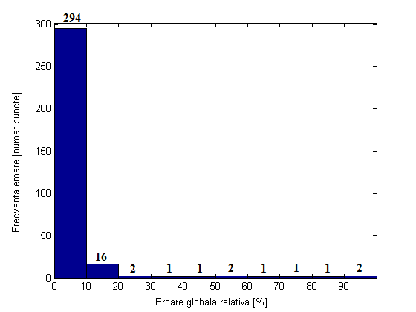
Fig. 3.47 – Graficul frecvenței de apariție a erorii relative asociat testului T₁ aplicat ASF_IRI pentru 50 de frecvențe.
- Rezultatele testului T₂
În acest test s-a utilizat același filtru cu domeniul de lucru 4.7 – 5.5 GHz și datele din Anexa 4, dar de această dată, s-a aplicat ASF_IRI pentru 100 de frecvențe din cele 321 de frecvențe inițiale (respectiv pentru 31.15%). Așa cum se prezintă și în tabelul 3.24 se poate observa că timpul de execuție este t_{ex_T2} = 1.95 secunde, iar eroarea relativă globală este e_{r_glob_T2} = 0.21%. În figura 3.48 este prezentat graficul suprapus al datelor inițiale (din Anexa 4) – culoare albastră, împreună cu numărul redus de 100 de frecvențe (verde) rezultate în urma aplicării ASF_IRI – culoare roșie. În figura 3.48 se poate observa că algoritmul ASF_IRI nu reușește să aproximeze în totalitate reprezentarea datelor inițiale (aspect ilustrat prin intermediul lentilei 1), deși numărul de puncte pentru testul curent a fost dublat.
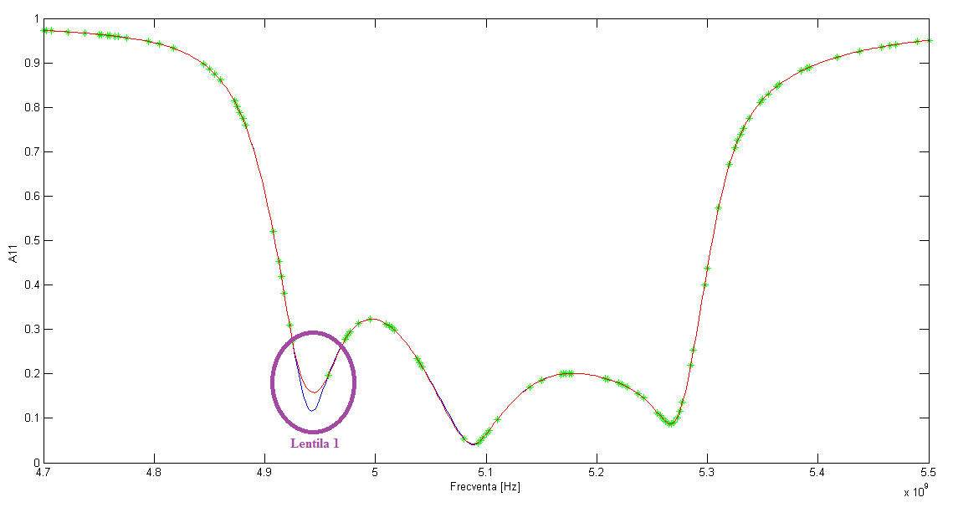
Fig. 3.48 - Suprapunerea caracteristicilor amplitudine – frecvență rezultate din testul T₂ aferent ASF_IRI: culoare albastră - pentru 321 de puncte inițiale; culoare roșie - pentru cele 100 de puncte (marcate cu verde) corespunzătoare ASF_IRI.

Rezultatele comparative ale celor două teste prezentate în tabelul 3.24 evidențiază faptul că prin dublarea numărului de frecvențe evaluate de către ASF_IRI, eroarea globală scade cu 81.08% (de la 1.11% la 0.21%), iar timpul de execuție crește cu 225% (de la 0.60 s la 1.95 s).
Tabelul 3.24 - Rezultatele comparative ale aplicării ASF_IRI pentru un număr diferit de frecvențe evaluate.
Test | Pondere frecvențe evaluate din totalul de 321 [%] | Eroare relativă globală [%] | Timp de execuție [s]
T₁ | 15.57 | 1.11 | 0.60
T₂ | 31.15 | 0.21 | 1.95

Analizând rezultatele furnizate de testele T₁ și T₂ se constată faptul că o creștere a numărului de eșantioane nu garantează surprinderea în reprezentarea grafică a tuturor spike-urilor. De asemenea, se observă că eliminarea recurenței nu conduce la timpi de execuție foarte buni. În plus, se constată că ASF_IRI introduce erori globale mari ceea ce clasează acest algoritm ca fiind ineficient în raport cu alți algoritmi propuși de către autoare în prezenta teză de doctorat.

3.6. Analiză comparativă a performanțelor algoritmilor propuși
Principalul obiectiv al algoritmilor de selecție propuși, care a constat în reducerea numărului de puncte (frecvențe), poate avea în general ca efect o posibilă scădere a acurateței datelor obținute. Cu toate acestea, autoarea subliniază faptul că o distribuție neuniformă a punctelor, concentrate cu precădere în zonele cu spike-uri conduce la o acuratețe apropiată de cea a utilizării tuturor punctelor disponibile.
Analiza comparativă a celor cinci algoritmi are în vedere următorii parametri:
- eroarea relativă globală care cuantifică consistența informațională;
- timpul de execuție care cuantifică performanța dinamică.
Pentru analiza care urmează, se propun următorii indicatori globali care să permită o clasificare unitară a algoritmilor dezvoltați:
- indicatorul procentual de calitate a erorii, în [%];
- indicatorul procentual de calitate a timpului de execuție, în [s];
- indicatorul mediu ponderat al celor doi indicatori, în [%].
- Indicatorul procentual de calitate a erorii se calculează cu relația:
$$ic_{er}=\frac{e_{r_{glob}_i}}{e_{r_{glob_max}}}∙100 [\%]$$ | (3.51)
unde:
$ic_{er}$ este indicatorul procentual de calitate a erorii, în [%];
$e_{r_{glob_i}}$ – eroarea relativă globală pentru algoritmul i;
$e_{r_{glob_max}}$ – valoarea maximă a erorii globale relative dintre cele cinci erori calculate pentru fiecare algoritm, în [%].
- Indicatorul procentual de calitate a timpului de execuție se calculează cu relația:
$$ic_{te}=\frac{te_i}{te_max}∙100 [\%]$$ | (3.52)
unde:
$ic_{te}$ este indicatorul procentual de calitate a timpului de execuție pentru algoritmul i, exprimat în [%];
te_i – timpul de execuție specific algoritmului i, exprimat în [s];
te_max – timpul de execuție maxim rezultat din execuția celor cinci algoritmi, exprimat în [s].
- Indicatorul mediu ponderat se calculează cu relația:
$$i_{mp}=p_{1}∙ic_{er}+p_{2}∙ic_{te} [\%]$$ | (3.53)
unde:
$i_{mp}$ este indicatorul mediu ponderat, exprimat în [%];
p₁ – ponderea indicatorului $ic_{er}$ (situat în intervalul [0, 1]);
p₂ – ponderea indicatorului $ic_{te}$ (situat în intervalul [0, 1]);
$ic_{er}$, $ic_{te}$ – prezintă semnificațiile din relațiile (3.51) și (3.52).
Având în vedere considerentele impuse de importanța celor doi indicatori, se propun pentru cele două ponderi valorile: p₁ = 0.7 și p₂ = 0.3, astfel încât relația (3.53) capătă forma:
$$i_{mp}=0.7∙ic_{er}+0.3∙ic_{te} [\%]$$ | (3.54)
formă care va fi utilizată în cele ce urmează.
Pentru cei cinci algoritmi prezentați au fost realizate patru teste de evaluare globală (TEG) nominalizate în tabelul 3.26 ale căror rezultate sintetice se prezintă în continuare.

Tabelul 3.26 – Elemente aferente testelor de evaluare globală.
Nr. crt. | Abreviere test | Dispozitiv testat (DUT) | Domeniu [GHz] | Număr inițial de frecvențe | Număr redus de frecvențe
1. | TEG1 | Filtru | 4.7 – 5.5 | 321 | 40
2. | TEG2 | Filtru | 13.5 – 15.5 | 400 | 50
3. | TEG3 | Filtru | 13.5 – 15.5 | 1600 | 100
4. | TEG4 | Cablu coaxial | 0.01- 8 | 16000 | 1000

3.6.5. Sinteza rezultatelor testelor de evaluare globală
În cadrul celor patru teste s-au determinat pentru cei cinci algoritmi propuși trei indicatori, și anume:
- indicatorul procentual de calitate a erorii;
- indicatorul procentual de calitate a timpului de execuție;
- indicatorul mediu ponderat.
Pe baza acestui ultim indicator cuantificat în punctaje, s-au realizat clasificări în cadrul fiecărui test.
În tabelul 3.39 se prezintă o sinteză a punctajelor aferente fiecărui algoritm în cadrul celor patru teste.
Tabelul 3.39 – Punctajele cumulate (P_TOT) aferente fiecărui algoritm în cadrul celor patru teste.
Algoritm | P_TEG1 | P_TEG2 | P_TEG3 | P_TEG4 | P_TOT
ASF_DE | 3 | 1 | 1 | 2 | 7
ASF_PEV | 1 | 3 | 3 | 3 | 10
ASF_PE | 4 | 4 | 4 | 4 | 16
ASF_DMAP | 5 | 5 | 5 | 5 | 20
ASF_IRI | 2 | 2 | 2 | 1 | 7
Pe baza datelor din tabelul 3.39, s-a realizat clasificarea evidențiată în tabelul 3.40 și ilustrată în grafiul din figura 3.61.
Tabelul 3.40 – Clasificarea algoritmilor rezultată ca urmare a însumării punctelor obținute în cadrul celor patru teste.
Poziția | Denumire algoritm | Punctaj P_TOT
1. | ASF_DMAP | 20
2. | ASF_PE | 16
3. | ASF_PEV | 11
4. | ASF_DE | 7
5. | ASF_IRI | 7

După cum reiese din rezultatele acestei sinteze, pe prima poziție se situează algoritmul ASF_DMAP (algoritmul de selecție a frecvențelor bazat pe diferențe maxime între funcții polinomiale și funcții liniare între fiecare două puncte consecutive). Acest algoritm prezintă cel mai ridicat grad de încredere atât din punct de vedere al consistenței informaționale, cât și din cel al timpului de execuție.

Fig. 3.61 – Graficul punctajelor totale aferente fiecărui algoritm în cadrul celor patru teste.
Ținând cont de această poziționare, s-a optat pentru implementarea practică a acestui algoritm, implementare care va fi detaliată în capitolul 4 al prezentei teze de doctorat.

3.7. Concluzii ale capitolului 3
În acest capitol au fost propuși cinci algoritmi de selecție a frecvențelor pentru îmbunătățirea vitezei de lucru a analizoarelor vectoriale de rețea. Pentru prezentarea fiecărui algoritm propus, s-au parcurs următoarele etape:
- ilustrarea principiului de funcționare;
- detalierea etapelor aplicării algoritmului;
- validarea rezultatelor prin simulare, utilizând un filtru cu domeniul de lucru 4.7 – 5.5 GHz pentru care s-au folosit 321 de frecvențe uniform distribuite în domeniul menționat.
Performanțele individuale ale celor cinci algoritmi au fost analizate pe baza următoarelor criterii:
- numărul redus de frecvențe rezultat, frecvențele utilizate pentru simularea măsurării complete în raport cu numărul total de frecvențe inițiale;
- eroarea relativă pe intervale;
- eroarea relativă globală;
- timpul necesar execuției algoritmului, folosind funcții adecvate contorizării timpului din mediul Matlab®.
Pentru a stabili algoritmul cu cele mai bune performanțe, s-au realizat teste de evaluare globală (TEG) pe următoarele patru dispozitive (sintetizate în tabelul 3.26):
- un filtru trece bandă cu domeniului de lucru 4.7 - 5.5 GHz pentru care s-au utilizat 40 din 321 de frecvențe uniform distribuite în domeniul menționat;
- un filtru de trece bandă cu domeniului de lucru 13.5 - 15.5 GHz pentru care s-au utilizat 50 din 400 de frecvențe;
- un filtru trece bandă cu domeniul de lucru 13.5 – 15.5 GHz pentru care s-au utilizat 100 din 1600 de frecvențe;
- un cablu coaxial cu domeniul în frecvență 0.01 – 8 GHz pentru care s-au utilizat 1000 din 16000 de frecvențe.
Cele patru teste au fost analizate pe baza următorilor indicatori propuși de autoare:
- indicatorul procentual de calitate a erorii;
- indicatorul procentual de calitate a timpului de execuție;
- indicatorul mediu ponderat.
Rezultatele analizei comparative între algoritmii prezentați au pus în evidență performanțele algoritmului de selecție a frecvențelor bazat pe diferențe maxime între aproximări liniare și aproximări polinomiale pentru același număr de puncte (abreviat ASF_DMAP). În concluzie, acest algoritm s-a dovedit a fi cel mai performant, motiv pentru care a fost implementat practic.

Capitolul 4. Contribuții privind proiectarea și implementarea unui sistem de acordare automată a filtrelor de înaltă frecvență bazat pe algoritmul ASF_DMAP
Prima parte a acestui capitol prezintă rezultatele experimentale comparative între achiziția în timp real a datelor de la un analizor vectorial de rețea prin metoda convențională (clasică), respectiv cu algoritm preimplementat și achiziția în timp real a datelor prin aplicarea algoritmului propus de selecție a frecvențelor bazat pe diferențe maxime între aproximări liniare și aproximări polinomiale pentru același număr de puncte (abreviat ASF_DMAP). Analiza efectuată la sfârșitul capitolului 3 a desemnat ASF_DMAP ca fiind algoritmul cu cele mai bune rezultate.
Pentru compararea rezultatelor obținute prin aplicarea celor două modalități de achiziție se propun următorii indicatori:
- indicatorul procentual de reducere a numărului de puncte (${ip}_{np}$);
- indicatorul procentual de reducere a timpului de achiziție ($ip_{ta}$).
În a doua parte a prezentului capitol se propune un sistem de acordare automată a unui filtru cu cavități specific domeniului microundelor, care trebuie să asigure:
- obținerea unei caracteristici amplitudine – frecvență pentru filtrul acordat similară caracteristicii amplitudine – frecvență etalon, în limita unei precizii impuse;
- reducerea timpului necesar procesului de acordare.
Ultima partea a capitolului este dedicată unei propuneri de adaptare a sistemului de acordare automată pentru un filtru de joasă frecvență.

4.1. Cercetări experimentale privind achiziția în timp real de la un analizor vectorial de rețea
După cum s-a arătat, analizoarele vectoriale de rețea (Vector Network Analyser - abreviate VNA) realizează pe baza unor algoritmi preimplementați cu intrările și ieșirile evidențiate în figura 4.1 măsurări în timp real (referite în cele ce urmează ca măsurări convenționale).
Pentru ilustrarea modului de lucru asociat algoritmului convențional de măsurare se va considera același exemplu folosit în capitolul 3, respectiv un filtru al cărui domeniu de lucru este 4.7 - 5.5 GHz, pentru care s-au utilizat 321 de frecvențe uniform distribuite în domeniul menționat.
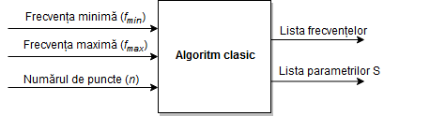
Fig. 4.1 - Abordarea de tip intrare – ieșire a unui algoritm preimplementat pe un VNA.
Pentru obținerea datelor asociate filtrului, care sunt prezentate în Anexa 4, s-au parcurs etapele descrise în cele ce urmează:
- Etapa 1. S-a definit domeniul de lucru pentru care se realizează măsurarea, stabilind frecvența de start (respectiv frecvența minimă) și frecvența de stop (respectiv frecvența maximă). Pentru exemplul considerat, frecvența de start a fost setată la valoarea 4.7 GHz iar cea de stop la valoarea 5.5 GHz.
- Etapa 2. S-a stabilit numărul de puncte în care se realizează măsurarea (pentru filtrul considerat s-a considerat n = 321 puncte).
- Etapa 3. S-a împărțit domeniul de lucru la numărul de puncte, rezultând un pas de explorare (respectiv o deplasare, numită în cele ce urmează span) conform relației
$$span= {(f}_{max}-f_{min}) / n [GHz]$$ | (4.1)
unde:
span este intervalul între fiecare două frecvențe consecutive;
$f_{max}$ – frecvența maximă, în GHz;
$f_{min}$ – frecvența minimă, în GHz;
n – numărul de puncte.
Pentru exemplul considerat, aplicând relația (4.1), a rezultat pentru pasul de explorare valoarea:
$$span=\frac{5.5-4.7}{321}=0.0025[GHz]$$
- Etapa 4. S-a determinat lista frecvențelor pe baza relației:
$f_{i}=(f_{min }+span∙(i-1)) [GHz];$ cu i=2,3….,n-1 | (4.2)
unde:
$$f_{i} este frecvența curentă;$$
$f_{min}$ – frecvența minimă;
span – intervalul între fiecare două frecvențe consecutive.
De exemplu, pentru cazul filtrului cu domeniul 4.7 - 5.5 GHz, cea de-a doua frecvență se va calcula aplicând relația (4.2) pentru i=2, respectiv:
$$f_{2}=\left(4.7+0.0025∙1\right)=4.7025 GHz;$$
unde:
$f_{2} este frecvența curentă;$
$f_{min}=f_{1}$ – frecvența minimă (respectiv 4.7 GHz).
Este de menționat faptul că toate frecvențele incluse în Anexa 4 au fost generate cu utilizarea relației (4.2).
- Etapa 5. S-au obținut cu ajutorul VNA-ului parametrii S corespunzători fiecărei frecvențe.
- Etapa 6. Valorile frecvențelor și ale parametrilor S corespunzători au fost depuse într-un fișier specific al VNA, numit *s2p și prezentat în Anexa 4.
Achiziția datelor în timp real de la un VNA a presupus realizarea unui stand experimental care a inclus:
- un instrument de măsurare (VNA);
- un dispozitiv măsurat / testat (DUT);
- un sistem de calcul (PC).
După cum a rezultat din analiza prezentată în capitolului 3 algoritmul propus de selecție a frecvențelor bazat pe diferențe maxime între funcții polinomiale și funcții liniare între fiecare două puncte consecutive (abreviat ASF_DMAP) s-a dovedit a fi cel mai performant.

4.1.1. Implementarea algoritmului ASF_DMAP
Pentru implementarea algoritmului ASF_DMAP a fost realizată o aplicație în mediul Matlab®, în care citirea dintr-un fișier a fost înlocuită cu realizarea unei măsurări efective, datele fiind achiziționate de la un VNA.
Adaptarea a presupus dezvoltarea de facilități pentru achiziția datelor în timp real de la un VNA folosind ASF_ DMAP, ceea ce implică parcurgerea etapelor ilustrate în schema logică din figura 4.2 și evidențiate în cele ce urmează.
- Etapa 1. Se citește frecvența minimă ($start_{freq}$) și frecvența maximă ($s{top}_{freq}$) care formează domeniul de lucru al dispozitivului testat (DUT).
- Etapa 2. Se citește numărul maxim de frecvențe nmax și precizia măsurărilor, dmax.
- Etapa 3. Se calculează pe baza relației (4.1) pasul de explorare span.
- Etapa 4. Se determină lista inițială de frecvențe, GLOBAL_freq_list, pe baza relației:
$GLOBAL_freq_list=start_{freq}+(i-1)*span$, cu i=2,3,..,nmax-1, | (4.3)
unde:
$GLOBAL_freq_list$ este lista inițială de frecvențe din care se vor selecta numai 5% valori;
$start_{freq}$ – frecvența minimă;
span – pasul de explorare calculat cu relația (4.1) în care n=nmax.
- Etapa 5. Se alege un număr inițial de frecvențe uniform distribuite (ninit=5%) din frecvențele aferente listei (vectorului) GLOBAL_freq_list.
- Etapa 6. Se realizează măsurări fizice cu ajutorul VNA-ului pentru cele ninit = 5% frecvențe folosind funcția acquire_data. Frecvențele pentru care se realizează măsurări sunt depuse în vectorul GLOBAL_current_freq_list, iar valorile măsurate sunt adăugate în vectorul GLOBAL_current_meas_list.
- Etapa 7. Se calculează factorul de normare fact, care să permită conversia frecvențelor inițiale, exprimate în GHz, în frecvențe normate adimensionale, folosind relația:
$fact=\left(start_{freq}-s{top}_{freq}\right)*10$ [GHz]. | (4.4)
- Etapa 8. Frecvențele inițiale dimensionale sunt convertite în frecvențe normate adimensionale folosind relația:
$GLOBAL_freq_list= \frac{GLOBAL_freq_list}{fact}[adimensional]$. | (4.5)
- Etapa 9. Se determină funcția polinomială f (x) de grad ninit – 1 al cărei grafic să treacă prin cele ninit puncte selectate.
- Etapa 10. Se determină funcțiile liniare $g_{k}$(x) ale căror grafice să treacă prin puncte din planul xOy corespunzând la două frecvențe consecutive.
- Etapa 11. Se evaluează, în vectorul diferență ale cărui componente sunt diferențele maxime |f - g| pentru fiecare interval ce corespund la două frecvențe consecutive.
- Etapa 12. Algoritmul își încheie execuția dacă este îndeplinită una din următoarele condiții:
a) toate diferențele maxime au o valoarea mai mică decât dmax, valoare impusă la inițializare ;
b) numărul total de puncte este mai mare decât nmax, valoare impusă la inițializare.
- Etapa 13. Dacă cel puțin una dintre condițiile anterioare nu este îndeplinită pentru toate diferențele maxime, se identifică frecvențele normate corespunzătoare, care sunt convertite în frecvențe inițiale dimensionale, folosind relația:
$$GLOBAL_freq_list=GLOBAL_freq_list*fact [GHz]$$ | (4.6)
- Etapa 14. Se realizează măsurări fizice cu ajutorul VNA-ului pentru frecvențele identificate în etapa 13 folosind funcția acquire_data. Frecvențele pentru care se realizează măsurări sunt adăugate în vectorul GLOBAL_current_freq_list, iar valorile măsurate sunt adăugate în vectorul GLOBAL_current_meas_list.
- Etapa 15. Algoritmul este reluat din etapa 8, până când una din condițiile de oprire descrise în etapa 12 este îndeplinită.

4.1.2. Rezultate experimentale comparative
Pentru a pune în evidență performanțele algoritmului ASF_DMAP a fost realizată aplicația Matlab® ASF_COMPARE al cărui obiectiv principal vizează o analiză comparativă între algoritmul convențional (clasic) implementat în prezent pe VNA-uri (ASF_CLASIC) și algoritmul propus ASF_DMAP.
În această aplicație cei doi algoritmi sunt implementați după cum urmează:
- algoritmul ASF_DMAP care realizează măsurări pentru un număr redus de frecvențe;
- algoritmul ASF_CLASIC care realizează măsurări pentru toate frecvențele inițiale.
Analiza comparativă a celor doi algoritmi presupune evaluarea următorilor indicatori definiți de autoare după cum urmează:
- indicatorul procentual de reducere a numărului de puncte calculat cu relația:
${ip}_{np}=\frac{{(n_{ASF_CLASIC}- n}_{ASF_DMAP})}{n_{ASF_CLASIC}}∙100$ [%] | (4.7)
unde:
${ip}_{np}$ este indicatorul procentual de reducere a numărului de puncte;
$n_{ASF_DMAP}$ – numărul de frecvențe utilizate de algoritmul ASF_DMAP;
$n_{ASF_CLASIC}$ – numărul de frecvențe utilizate de algoritmul ASF_CLASIC (impus).
- indicatorul procentual de reducere a timpului de achiziție calculat cu relația:
$$ip_{ta}=\frac{{ta}_{ASF_CLASIC}-{ta}_{ASF_DMAP}}{{ta}_{ASF_CLASIC}}∙100 [\%]$$ | (4.8)
unde:
$ip_{ta}$ este indicatorul procentual de reducere a timpului de achiziție;
${ta}_{ASF_DMAP}$ – timpul de achiziție aferent algoritmului ASF_DMAP;
${ta}_{ASF_CLASIC}$ – timpul de achiziție aferent algoritmului ASF_CLASIC.
Observații:
1. Indicatorul ${ip}_{np}$ se obține prin raportarea diferenței dintre numărul de frecvențe aferente celor doi algoritmi (convențional ASF_CLASIC, respectiv ASF_DMAP) și numărul inițial de frecvențe (respectiv cel corespunzător ASF_CLASIC).
2. Indicatorul $ip_{ta}$ se calculează prin raportarea diferenței dintre timpi de achiziție specifici celor doi algoritmi (convențional ASF_CLASIC, respectiv ASF_DMAP) și timpul de achiziție specific algoritmului convențional (respectiv ASF_CLASIC).
Pentru analiza comparativă a celor doi algoritmi a fost realizat un stand experimental, în continuare fiind prezentate și interpretate rezultatele a trei asemenea teste și anume:
- testul T₁ pentru un DUT de tip diplexor;
- testul T₂ pentru un DUT de tip cablu coaxial;
- testul T₃ pentru un DUT reprezentat de un ansamblu format dintr-un cablu coaxial și un conector OPEN – SHORT.
Pentru toate testele trecerea de la amplitudini la parametrii S se face cu relația:
$$S_{11} =20∙\log_{10}(A_{11}) [dB]$$ | (4.9)
Conform descrierii algoritmului ASF_DMAP realizată în capitolul 3, eroarea d_{max} reprezintă diferența maximă admisă între valoarea amplitudinii aproximată liniar și valoarea aproximată polinomial. Deoarece testele s-au realizat pentru o reprezentare logaritmică, valoarea erorii maxime d_{max} va fi exprimată în dB.
Testul T₁, corespunzător diplexorului, a avut asociate valorile experimentale prezentate în tabelul 4.1
Tabelul 4.1 – Valorile experimentale aferente testului T₁ pentru un diplexor.
Algoritm | d_{max} [dB] | Număr frecvențe |  | Timp achiziție [s]
 |  | n_{ASF_CLASIC_T1} | n_{ASF_DMAP_T1} | ta_{ASF_CLASIC_T1} | ta_{ASF_DMAP_T1}
ASF_CLASIC | 0.02 | 100 | - | 922 | -
ASF_DMAP | 0.02 | - | 17 | - | 134

Pentru testul T₂ au rezultat valorile experimentale înscrise împreună cu precizia d_{max} în tabelul 4.2.
Tabelul 4.2 – Valorile experimentale aferente testului T₂ pentru un cablu coaxial.
Algoritm | d_{max} [dB] | Număr frecvențe |  | Timp achiziție [s]
 |  | n_{ASF_CLASIC_T2} | n_{ASF_DMAP_T2} | ta_{ASF_CLASIC_T2} | ta_{ASF_DMAP_T2}
ASF_CLASIC | 0.01 | 100 | - | 932 | -
ASF_DMAP | 0.01 | - | 60 | - | 471

Pentru testul T₃ au rezultat valorile experimentale înscrise, împreună cu precizia d_{max} în tabelul 4.3.
Tabelul 4.3 – Valorile experimentale asociate testului T₃ pentru un ansamblu cablu coaxial – conector OPEN – SHORT.
Algoritm | d_{max} [dB] | Număr frecvențe |  | Timp achiziție [s]
 |  | n_{ASF_CLASIC_T3} | n_{ASF_DMAP_T3} | ta_{ASF_CLASIC_T3} | ta_{ASF_DMAP_T3}
ASF_CLASIC | 0.01 | 100 | - | 931 | -
ASF_DMAP | 0.01 | - | 52 | - | 422

Tabelul 4.4 prezintă sintetic indicatorii procentuali de reducere care au fost calculați pe baza datelor experimentale obținute prin efectuarea testelor T₁, T₂ și T₃.
Tabelul 4.4 - Rezultatele comparative ale aplicării ASF_DMAP pentru cele trei teste.
Nr. test | ${ip}_{np}$ [%] | $ip_{ta}$ [%]
$$T_{1}$$ | 83 | 84.5
$$T_{2}$$ | 40 | 49.4
$$T_{3}$$ | 48 | 54.6

Pe ansamblu, cele trei teste experimentale au confirmat performanțele algoritmului ASF_DMAP, performanțe rezultate și în urma testelor de simulare detaliate în subcapitolul 3.6.

4.2. Contribuții privind dezvoltarea unui sistem de acordare automată a filtrelor pentru microunde
În cele ce urmează sunt prezentate caracteristicile unui sistem automat care a fost dezvoltat în scopul acordării filtrelor pentru microunde. Prezentarea sistemului automat este precedată de succinte referiri la utilizarea cavităților rezonante pentru realizarea acestor filtre.

4.2.1. Filtre cu microunde realizate cu cavități rezonante
Un filtru este un dispozitiv pentru procesarea semnalelor, caracterizat printr-o comportare selectivă față de anumite frecvențe. Funcție de această selectivitate, filtrele pot fi încadrate într-unul dintre tipurile: trece sus, trece jos, trece banda și stop bandă.
În domeniul microundelor se utilizează cu precădere filtrele cu cavități rezonante.

4.2.2. Proiectarea sistemului automat de acordare propus
Sintetic, din analiza procesului de acordare manuală prezentat anterior au rezultat următoarele neajunsuri:
- necesitatea implicării unui operator uman care să intervină asupra fiecărui rezonator pentru a aduce valoarea măsurată a parametrului S asociat unei frecvențe de intrare pentru filtrul acordat la o valoare de referință dată de un etalon pentru aceeași frecvență;
- timpul ridicat (de ordinul orelor) necesar acordării, chiar dacă această operație este efectuată de către un operator cu experiență;
- costuri ridicate cu manopera.
Ținând cont de cerințele evidențiate mai sus, Sistemului Automat de Acordare a Filtrelor (abreviat SAAF) i se impun următoarele sarcini:
- obținerea unei caracteristici amplitudine – frecvență pentru filtrul acordat similară caracteristicii amplitudine – frecvență etalon, în limita unei precizii impuse;
- micșorarea intervalului de timp necesar procesului de acordare.
Pentru a răspunde cerințelor și implicit pentru a realiza sarcinile, se propune un SAAF cu acțiune după abatere, având structura ilustrată în figura 4.18.
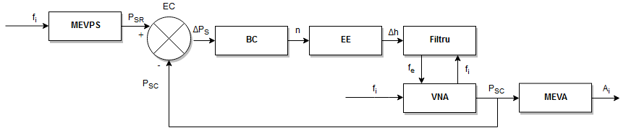
Fig. 4.18 – Structura sistemului automat de acordare a filtrelor (SAAF) propus:
f_{i} – frecvența pentru care se realizează acordarea; f_{e} – frecvența semnalului de ieșire din VNA; P_{SR} – parametru S de referință; P_{SC} – parametru S calculat de către VNA; ΔP_{S} – abatere în parametrii S; n – comanda (număr trenuri de impulsuri); Δh – deplasare tijă (mărime de execuție); A_{i} – amplitudinea corespunzătoare P_{SC}; MEVPS – modul evaluare parametrii S pentru f_{i}; EC – element de comparație; BC – bloc de comandă (regulator); EE – element de execuție; VNA – analizor vectorial de rețea; MEVA – modul evaluare amplitudine din parametru S.

În continuare vor fi caracterizate din perspectiva proiectării elementele componente ale SAAF propus și implementat.

4.2.2.1. Caracterizarea traductorului de intrare
Traductorul de intrare este constituit din modulul software pentru evaluarea parametrilor S (MEVPS). Resursa acestui modul este reprezentată de un fișier care conține lista redusă a frecvențelor (corespunzătoare unui anumit algoritm și parametrii S aferenți).
Așa cum rezultă și din figura 4.18, în abordarea intrare – ieșire, acestui traductor i se aplică frecvența f_{i} pentru care se face acordarea. Ieșirea traductorului este constituită de unul din parametrii S (de exemplu S₁₁) care reprezintă pentru SAAF referința P_{SR}.

4.2.2.2. Caracterizarea ansamblului Bloc de comandă (regulator) – Element de execuție
Din structura celor două componente ilustrate în figura 4.19, rezultă că trebuie determinată dependență Δh = f(ΔP_{S}) asociată caracteristicii statice a acestui ansamblu.
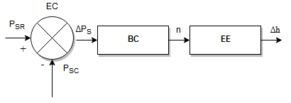
Fig. 4.19 – Ansamblul bloc de comandă (regulator) – element de execuție.
La nivelul elementului de comparație EC se determină abaterea ΔP_{S} conform relației:
$$ΔP_{S}=P_{SR}-P_{SC}$$ | (4.16)
unde notațiile păstrează semnificațiile din legenda figurii 4.18.
Din modul în care au fost introduși parametrii S, rezultă că ΔP_{S} ϵ [0, 1].
În ceea ce privește domeniul pentru deplasarea tijei Δh, acesta este impus de caracteristicile rezonatoarelor ca parte a filtrului care se acordează. După cum se va detalia în structura referitoare la testarea sistemului automat (paragraful 4.2.4), deplasarea maximă a tijei este |Δh_{max}| = 10 mm.
Observație: S-a considerat modul din Δh, deoarece deplasarea tijei se poate realiza în sus sau în jos.
Pentru ansamblul regulator – element de execuție se impune prin proiectare o caracteristică statică de tip liniar ilustrată în figura 4.20.
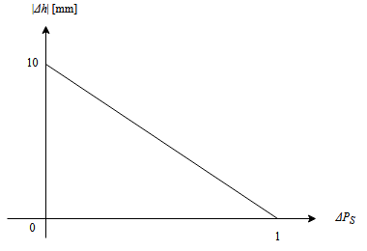
Fig. 4.20 – Caracteristica statică impusă pentru ansamblul BC – EE.
Panta negativă a dreptei din figura 4.20 este justificată de faptul că la creșterea abaterii tijei rezonatorului trebuie să se execute o mișcare descendentă.
Ținând cont de graficul din figura 4.20, rezultă pentru caracteristica statică a ansamblului BC – EE expresia:
$$Δh=10(1-\left|{ΔP}_{S}\right|)$$ | (4.17)

4.2.2.3. Caracterizarea elementului de execuție
Elementul de execuție este reprezentat de motorul pas cu pas 28BYJ-48 prezentat în Anexa 11 cu driver de putere ULN2003 și șurubul care este solidar cu tija din rezonator.
Conform specificațiilor, motorul pas cu pas realizează 64 de pași într-o rotație completă. Motorul pas cu pas este comandat de către driver prin intermediul impulsurilor. Mișcarea este realizată de rotorul magnetic din interiorul motorului pas cu pas, care necesită 32 de impulsuri pentru un pas, ceea ce înseamnă 32 × 64 = 2048 de impulsuri / rotație completă. Deoarece rezoluția este implementată la sfert de pas, se utilizează 4 impulsuri pentru un tren de impulsuri, de unde rezultă 2048 / 4 = 512 trenuri de impulsuri pentru o rotație completă.
Sintetizând cele prezentate mai sus, rezultă pentru mărimile de intrare și ieșire aferente EE (n, respectiv Δh ) domeniile de valori evidențiate în continuare:
$$n_{min}=0$$
$n_{max}=\frac{10}{0.4}∙512=12800$ trenuri de impulsuri
respectiv n ϵ [0, 12800] trenuri de impulsuri
și după cum s-a văzut |Δh| ϵ [0, 10] mm.
În ceea ce privește caracteristica statică a EE, aceasta va fi aproximată ca fiind liniară (figura 4.23), eroarea rezultată din aproximare încadrându-se în precizia care se impune procesului de acordare a filtrului.
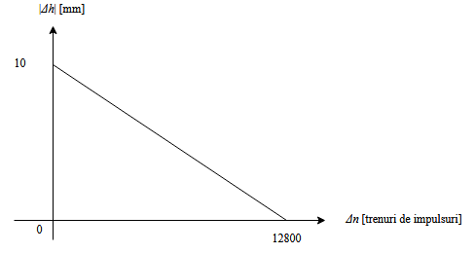
Fig. 4.23 – Caracteristica statică a EE din cadrul SAAF.
Panta negativă a caracteristicii statice a EE este impusă de mișcarea descendentă pe care o execută tija la creșterea numărului de trenuri de impulsuri.
Pornind de la graficul ilustrat în figura 4.23, se obține ecuația caracteristicii statice a EE, respectiv:
$$Δh=10-\frac{1}{1280}Δn$$ | (4.18)

4.2.2.4. Sinteza regulatorului
Regulatorul generează mărimea de comandă sub forma unor trenuri de impulsuri. Pornind de la relațiile (4.17) și (4.18) se obține legea de reglare de forma:
$$Δn=12800∙|ΔP_{S}|$$ | (4.19)
reprezentată grafic în figura 4.24.
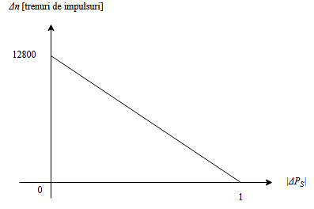
Fig. 4.24 – Caracteristica statică rezultată pentru regulatorul din cadrul SAAF.

4.2.2.5. Caracterizarea procesului
Procesul este reprezentat de filtrul cu cavități supus acordării. Acesta este abordat împreună cu VNA, potrivit reprezentării din figura 4.25.
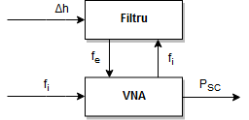
Fig. 4.25 – Procesul aferent SAAF reprezentat de ansamblul Filtru – VNA.
VNA constituie în același timp și traductor de reacție deoarece furnizează elementului de comparație EC parametrul calculat P_{SC}.

4.2.2.6. Traductorul de ieșire
Prezența acestui traductor este justificată de necesitatea determinării, din parametrii S calculați (P_{SC}), a amplitudinilor semnalelor asociate fiecărei frecvențe f_{i} pentru care se execută acordarea. Acest traductor este implementat de modulul software MEVA care preia parametrul P_{SC} și determină A_{i} pe baza relației
$$A_{i}=\sqrt{{Re(S_{11})}^{2}+{Im(S_{11})}^{2}}$$ | (4.20)
pentru parametrul S₁₁.

4.2.3. Implementarea sistemului automat de acordare

4.2.3.1. Etapele implementării
Sistemul de reglare automată utilizează două filtre și anume: un filtru etalon și un al doilea filtru care urmează să fie acordat. Datele preluate de la filtrul de referință sunt prezentate în Anexa 13. În aceste condiții, acordarea celui de-al doilea filtru presupune obținerea caracteristicii amplitudine – frecvență cât mai apropiată de caracteristica filtrului etalon, în limita unei precizii admise (cuantificate într-o eroare ε). Pe baza schemei sistemului de acordare automată prezentată în figura 4.18 se parcurg pentru implementare etapele evidențiate în continuare:
Etapa 1. Se stabilește lista frecvențelor pe baza unei frecvențe minime, a unei frecvențe maxime și a numărului de puncte utilizate. În cazul filtrului cu cavități prezentat în Anexa 13, frecvența de start este 14 GHz, frecvența de stop este 15.5 GHz, iar numărul total de puncte este 1001. Din cele 1001 puncte, se va selecta o listă redusă de frecvențe folosind algoritmul de selecție a frecvențelor bazat pe diferențe maxime între aproximări liniare și aproximări polinomiale pentru același număr de puncte (abreviat ASF_DMAP) propus în capitolul 3 și care s-a dovedit ca fiind algoritmul cel mai performant.
Etapa 2. Se extrage din Anexa 13 de către MEVPS parametrul $S_{11}$ corespunzător frecvenței f_{i}, rezultând parametrul S de referință (P_{SR}) care se aplică elementului de comparare EC.
Etapa 3. Utilizând VNA-ul se evaluează parametrul $S_{11}$ corespunzător frecvenței f_{i} pentru filtrul cu cavități, rezultând parametrul S calculat, P_{SC}, care se aplică elementului de comparare EC.
Etapa 4. Se determină de către EC abaterea ΔP_{S} cu relația (4.7).
Etapa 5. Dacă abaterea, ΔP_{S}, este mai mare decât o limită admisă ε, atunci regulatorul, implementat software în Matlab®, generează pe baza relației (4.19) numărul de trenuri de impulsuri n care se aplică elementului de execuție.
Etapa 6. În cadrul acestei etape, deplasarea tijei își exercită acțiunea asupra procesului, corespunzător comenzii (numărul n de trenuri de impulsuri) primite de la regulator.
Corespunzător semnului abaterii ΔP_{S}, tija va fi antrenată să urce sau să coboare cu Δh (corespunzător relației (4.18)), după cum urmează:
- Dacă ΔP_{S} > 0: rotația este în sens invers trigonometric (spre dreapta);
- Dacă ΔP_{S} < 0: rotația este în sens direct trigonometric (spre stânga).
Etapa 7. VNA determină P_{SC} pe baza frecvenței f_{e}, obținută de la filtru ca urmare a acordării, iar MEVA calculează amplitudinea.
Observație: P_{SC} poate să difere de P_{SR} în limita preciziei cuantificate în eroarea ε.
Etapa 8. Procesul este reluat până la epuizarea listei cu frecvențe reduse.
Etapa 9. Se trasează caracteristica amplitudine – frecvență și procesul de acordare se încheie.

4.2.3.3. Realizarea fizică a sistemului de acordare automată
În figurile 4.27 și 4.28 sunt reprezentate două vederi ale standului experimental realizat pentru implementarea SAAF.

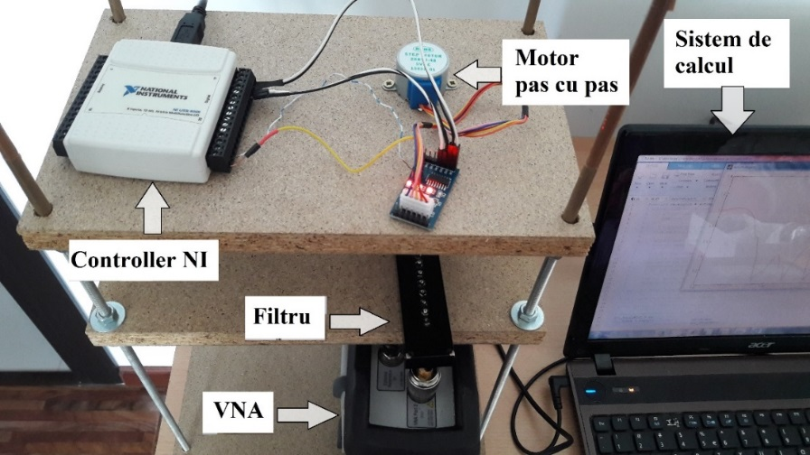
Fig. 4.27 – Implementarea fizică a SAAF – vedere de ansamblu.

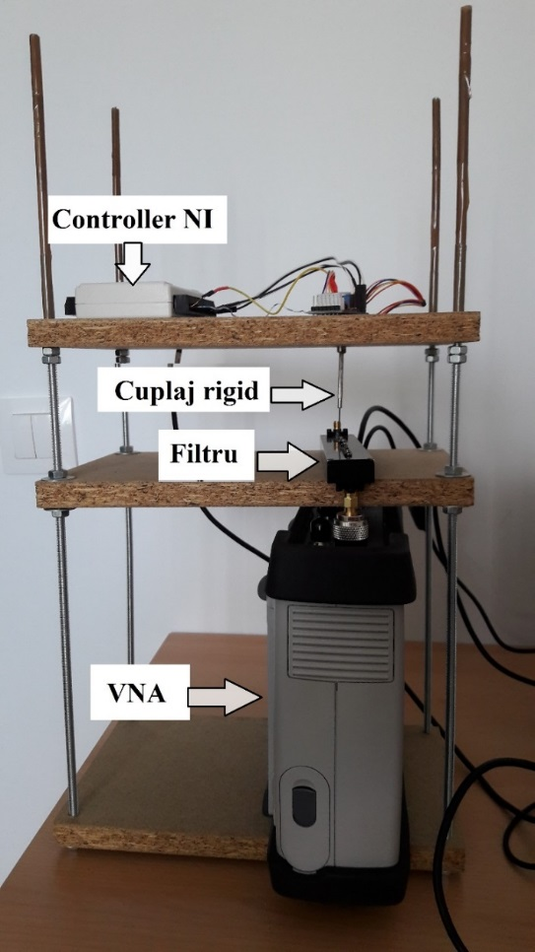
Fig. 4.28 - Implementarea fizică a SAAF – vedere laterală.
Algoritmul aferent regulatorului care îndeplinește funcții de elaborare și transmitere către elementul de execuție a comenzii [B98] este implementat software în mediul Matlab®.
Comanda este transmisă motorului pas cu pas, care este inclus în elementul de execuție, prin intermediul controllerului NI.
După cum se remarcă din figura 4.28, motorul pas cu pas este conectat printr-un cuplaj la șurubul solidar cu tija unui rezonator aferent filtrului care se acordează.
Tot în aceste figuri se remarcă prezența următoarelor componente:
- filtrul care este supus acordării (în calitate de proces);
- VNA în calitate de traductor amplasat pe calea de reacție (figura 4.18);
- Motorul pas cu pas care transmite mișcarea printr-un cuplaj rigid șurubului și prin această tijă aferentă unei cavități rezonante;
- Controllerul NI care permite transmiterea comenzii de la sistemul de calcul (pe care este implementat algoritmul de reglare) la motorul pas cu pas.

4.2.4. Testarea sistemului automat de acordare
După integrarea sistemului SAAF și verificarea funcționalității acestuia, au fost efectuate mai multe teste care să confirme realizarea sarcinilor impuse.
Testele au presupus execuția aplicației PROG_SAAF pentru fiecare frecvență preluată din fișierul unde acestea au fost depuse, împreună cu parametrii S corespunzători după aplicarea algoritmului ASF_DMAP. Testele au fost aplicate unui filtru cu domeniul 14 – 15.5 GHz, compus din 12 cavități.

4.2.4.1. Rezultatele testului T₁
În cadrul acestui test, pentru care precizia impusă a fost ε = 0.03, filtrul etalon a fost dezacordat prin intervenția asupra cavității 2, aspect ilustrat în figura 4.31.
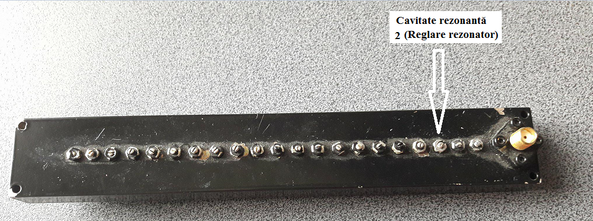
Fig. 4.31 – Filtrul parte a procesului cu evidențierea șurubului aferent cavității asupra căruia s-a intervenit în cadrul testului T₁.
În figura 4.32 este ilustrată caracteristica amplitudine – frecvență a filtrului rezultată prin execuția testului T₁ (culoare albastră) cu a filtrului etalon (culoare roșie). Din această figură rezultă că filtrul a fost acordat în limita preciziei impuse, respectiv SAAF și-a realizat misiunea.
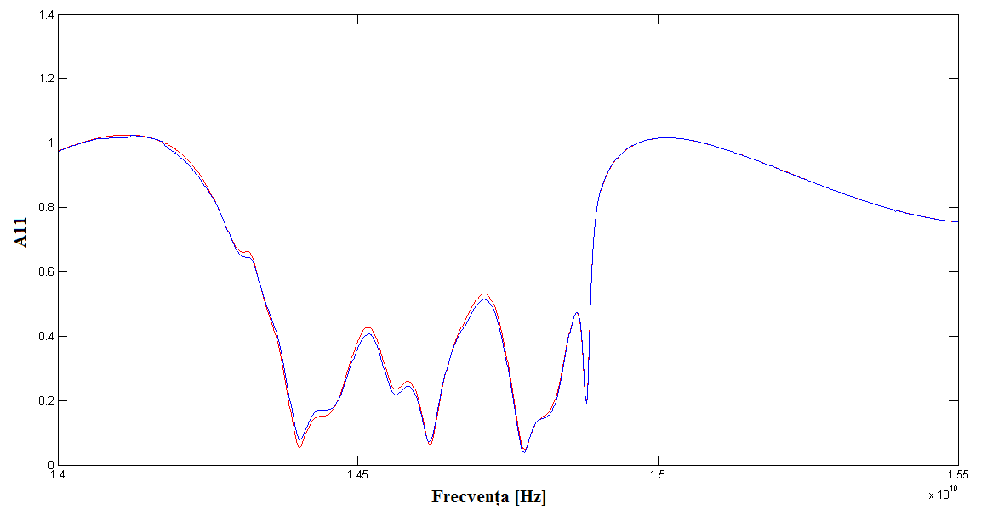
Fig. 4.32 – Caracteristicile amplitudine – frecvență rezultate în cadrul testului T₁ aplicat SAAF:
Culoare roșie - caracteristica amplitudine – frecvență a filtrului etalon
Culoare albastră - caracteristica amplitudine – frecvență a filtrului acordat în cadrul testului T₁.
În ceea ce privește durata, acordarea timpului s-a realizat într-un interval de timp de circa 5 minute.

4.2.4.2. Rezultatele testului T₂
În cadrul acestui test, pentru care precizia impusă a fost ε = 0.01, filtrul etalon a fost dezacordat prin intervenția asupra joncțiunii dintre cavitatea 1 și cavitatea 2, aspect ilustrat în figura 4.33.
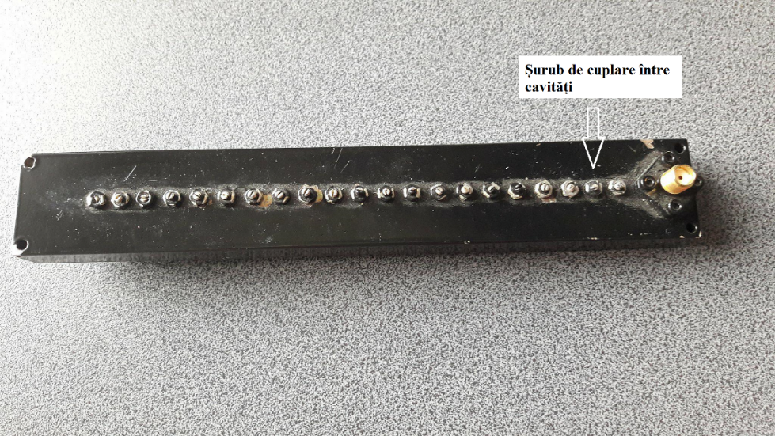
Fig. 4.33 – Filtrul parte a procesului cu evidențierea joncțiunii (șurubului de cuplare) dintre cavitatea 1 și cavitatea 2 pentru care s-a aplicat testul T₂.
În figura 4.34 este ilustrată caracteristica amplitudine – frecvență a filtrului rezultată prin execuția testului T₂ (culoare albastră) cu a filtrului etalon (culoare roșie).
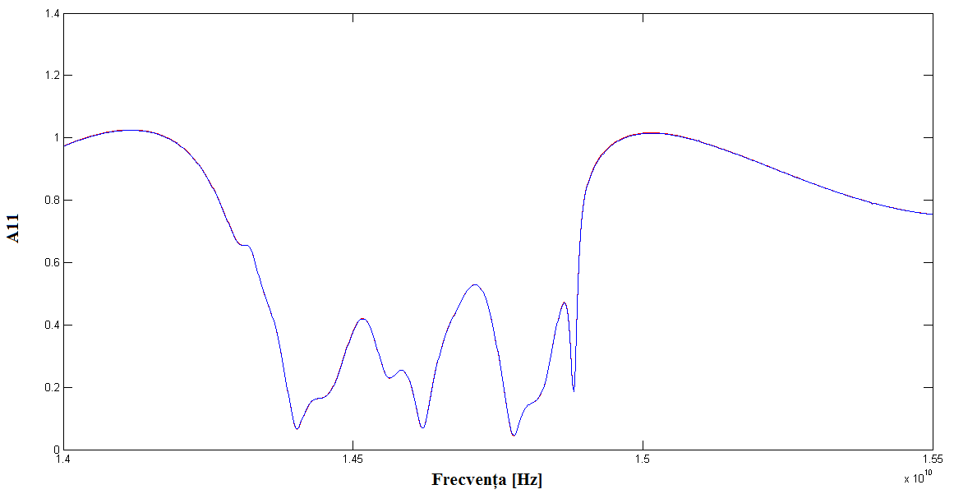
Fig. 4.34 - Caracteristicile amplitudine – frecvență rezultate în cadrul testului T₂ aplicat SAAF:
Culoare roșie - caracteristica amplitudine – frecvență a filtrului etalon
Culoare albastră - caracteristica amplitudine – frecvență a filtrului acordat în cadrul testului T_{2.}
Din figura 4.34 reiese că în limita preciziei stabilite s-a realizat acordarea filtrului într-un interval de timp de circa 6 minute. După cum se observă, creșterea preciziei a ridicat nivelul de acuratețe al acordării, cele două caracteristici fiind aproape identice.

4.4. Concluziile capitolului 4
În acest capitol au fost prezentate rezultatele experimentale privind analiza comparativă dintre algoritmul clasic de selecție a frecvențelor de la un analizor vectorial de rețea (VNA) și algoritmul de selecție a frecvențelor bazat pe diferențe maxime între aproximări liniare și aproximări polinomiale pentru același număr de puncte (abreviat ASF_DMAP). Rezultatele experimentale au arătat îmbunătățiri semnificative, oferite de ASF_DMAP care privesc reducerea numărului de frecvențe evaluate și implicit a timpului de achiziție.
În cea de-a doua parte a capitolului 4 s-au prezentat contribuțiile privind dezvoltarea unui sistem de acordare automată a filtrelor de înaltă frecvență al cărui obiectiv principal a fost reducerea timpului necesar procesului de acordare. Rezultatele experimentale au demonstrat viabilitatea sistemului automat dezvoltat, concretizată în realizarea sarcinilor impuse.
Pentru demonstrarea viabilității SAAF au fost realizate două teste (pe un filtru cu domeniul 14 – 15.5 GHz) diferențiate de locul de aplicare a mărimii de execuție (rezonator sau cuplaj). Algoritmul de reglare a fost aplicat pentru o listă redusă de frecvențe cu 20% față de lista inițială de frecvențe. Rezultatele obținute au demonstrat că sistemul automat de acordare îndeplinește obiectivul principal de reducere a timpului de achiziție a frecvențelor și de evaluare a parametrilor S de la un analizor vectorial de rețea.
Cea de-a treia parte a capitolului 4 conține o propunere de adaptare a sistemului de acordare automată propus pentru un filtru de joasă frecvență, în figura 4.39 fiind prezentată schema bloc a sistemului automat rezultat.
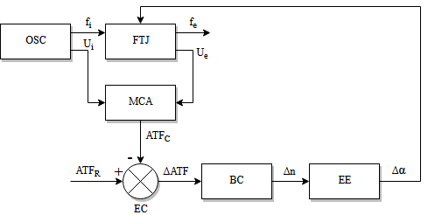
Fig. 4.39 – Structura propusă pentru un sistem de acordare automată (SAAF) a unui filtru trece - jos ( FTJ)

Capitolul 5. Concluzii generale, contribuții, diseminarea rezultatelor și direcții viitoare de cercetare
Prima parte a capitolului cinci prezintă o sinteza a concluziilor parțiale evidențiate la sfârșitul fiecărui capitol. Cea de-a doua parte a acestui capitol este dedicată prezentării sistematizate a contribuțiilor din prezenta teză de doctorat. În secțiunea a treia sunt prezentate publicațiile autoarei în care au fost diseminate rezultatele cercetărilor realizate pe parcursul stagiului doctoral. În ultima parte a capitolului cinci sunt evidențiate câteva posibile direcții de continuare a cercetărilor inițiate în prezenta teză de doctorat.

5.1. Concluzii generale
Tehnologiile de vârf ale secolului XXI au printre suporturile semnificative, utilizarea semnalelor de ultraînaltă frecvență în realizarea de aplicații specifice domeniilor spațial, militar, civil, etc. Aceste tehnologii au condus la o diversificare pe de-o parte a dispozitivelor cu microunde utilizate pe scară largă, iar pe de altă parte la o extindere a domeniului de lucru al frecvențelor (peste 1 THz).
Având în vedere aceste aspecte, în primul capitol al prezentei teze de doctorat a fost realizată o introducere în domeniul microundelor, unde s-a pus în evidență faptul că semnalele utilizate pentru microunde operează în domeniul frecvențelor 300 MHz – 300 GHz. Din investigațiile realizate, a rezultat faptul că în domeniul microundelor comportamentul dispozitivelor poate fi analizat cu bune rezultate prin intermediul caracteristicilor parametri S – frecvență. Operația de evaluare a parametrilor S se realizează în cadrul analizoarelor vectoriale de rețea (VNA). Din aceste considerente au fost detaliate aspecte privind parametrii S și analizoarele vectoriale de rețea. De asemenea, a fost prezentat procesul de calibrare și măsurare folosind un VNA. În plus, a fost exemplificat acest proces pentru un filtru trece-bandă pe un VNA de tip Vector Star® produs de compania Anritsu. A fost detaliată fiecare etapă, începând de la prezentarea kit-ului de calibrare până la obținerea rezultatelor măsurărilor și reprezentarea grafică a acestora.
Cel de-al doilea capitol a fost dedicat, în primul rând, prezentării factorilor care influențează viteaza de măsurare a unui VNA, cei mai importați fiind: modalitatea de conectare prin porturile USB sau Ethernet, numărul de dispozitive conectate, viteza de transfer a conexiunii utilizate, performanțele sistemului de calcul pe care se realizează procesarea, numărul de baleieri ale domeniilor de frecvențe setate de utilizator și numărul de puncte pentru care se realizează măsurările. În al doilea rând, au fost evidențiate vitezele scăzute și intervalele de timp mari necesare măsurărilor prin implementarea în mediul de programare QT® a unei aplicații care comunică cu un dispozitiv VNA. Sistemul de operare folosit a fost Raspbian, iar sistemul de calcul a fost reprezentat de un dispozitiv Raspberry Pi. Rezultatele au scos în evidență intervalul de timp foarte mare necesar unei măsurări de unde a derivat și principalul obiectiv al prezentei teze. În contextul titlului tezei, îmbunătățirea performanțelor analizoarelor vectoriale de rețea vizează, cu precădere, reducerea timpului de lucru necesar realizării măsurărilor și implicit de obținere a caracteristicilor amplitudine – frecvență.
Pentru reprezentarea datelor achiziționate cu ajutorul VNA-urilor au fost descrise mai multe metode interpolare, între care cea spline cubică. De asemenea, a fost prezentată metoda de aproximarea corespunzătoare minimizării sumei celor mai mici pătrate. Ulterior, s-a realizat un studiu de caz folosind un număr limitat de eșantioane ale unor măsurări pentru 400 de frecvențe realizate asupra unui filtru din domeniul microundelor, cu domeniul de lucru în frecvență 14 – 15.5 GHz. Implementarea s-a făcut în mediul Matlab®, iar pe baza rezultatelor obținute s-a realizat un studiu comparativ între aceste metode. Rezultatele studiului au indicat avantajele utilizării interpolării spline cubice în detrimentul aproximării bazate pe metoda celor mai mici pătrate.
Din investigațiile realizate a reieșit că alte abordări privind metodele de interpolare au în vedere găsirea unei distribuții optime a eșantioanelor (frecvențelor) în domeniul de lucru, astfel încât imaginea funcției obținute cu un număr redus de eșantioane să se apropie cât mai mult de imaginea funcției originale. Astfel, au fost prezentate două metode de referință pentru domeniul microundelor, respectiv: metoda rational – fitting și metoda vector – fitting.
Al treilea capitol al tezei de doctorat s-a concentrat, pe de o parte pe descrierea a cinci algoritmi (propuși sau îmbunătățiți de autoare) al căror obiectiv a fost reprezentat de creșterea vitezei de lucru a VNA-urilor și implicit de scurtare a timpului de procesare, iar pe de altă parte, pe analiza comparativă a performanțelor specifice acestor algoritmi.
Pentru fiecare dintre algoritmi s-au prezentat: ilustrarea principiului metodei, etapele aplicării și validarea performanțelor prin efectuarea a câte două teste diferite.
Cei cinci algoritmi au încadrat:
- algoritmul de selecție a frecvențelor folosind distanța euclidiană (APS_DE);
- algoritmul de selecție a frecvențelor bazat pe un pas de explorare variabil (APS_PEV);
- algoritmul de selecție a frecvențelor bazat pe punctele de extrem (APS_PE);
- algoritmul de selecție a frecvențelor bazat pe diferențe maxime între funcții polinomiale și funcții liniare între fiecare două puncte consecutive (APS_DMAP);
- algoritmul de selecție a frecvențelor bazat pe interpolarea rațională îmbunătățită (APS_IRI).
În etapa de validare, performanțele individuale ale algoritmilor au fost analizate folosind următoarele criterii propuse:
- numărul redus de frecvențe rezultat;
- eroarea relativă pe intervale;
- eroarea relativă globală;
- timpul de execuție necesar rulării algoritmului.
Analiza comparativă a celor cinci algoritmi s-a realizat pentru patru dispozitive de test (DUT) pe baza a trei indicatori propuși de către autoare și anume:
- indicatorul procentual de calitate a erorii;
- indicatorul procentual de calitate a timpului de execuție;
- indicatorul mediu ponderat.
Rezultatele analizei comparative au evidențiat că performanțele algoritmului de selecție a frecvențelor bazat pe diferențe maxime între aproximări liniare și aproximări polinomiale pentru același număr de puncte (ASF_DMAP) sunt cele mai bune.
Cel de-al patrulea capitol al tezei conține în prima parte rezultatele experimentale comparative între achiziția în timp real a datelor de la un analizor vectorial de rețea prin metoda convențională (clasică) și achiziția în timp real a datelor folosind algoritmul ASF_DMAP. Pentru analiza comparativă au fost propuși următorii indicatori:
- indicatorul procentual de reducere a numărului de puncte;
- indicatorul procentual de calitate al timpului de achiziție.
În a doua parte a capitolului 4, a fost propus un sistem de acordare automată a unui filtru cu cavități specific domeniului microundelor (SAAF). Scopul SAAF a fost în primul rând reprezentat de obținerea unei caracteristici amplitudine – frecvență pentru filtrul acordat similară caracteristicii amplitudine – frecvență etalon, în limita unei toleranțe admisibile. În al doilea rând s-a urmărit scăderea timpului necesar procesului de acordare a filtrului.
Performanțele SAAF au fost validate prin două teste aplicate unui filtru domeniul de lucru 14 – 15.5 GHz realizat cu cavități rezonante. Algoritmul de reglare a presupus utilizarea algoritmului ASF_DMAP pentru realizarea listei reduse de frecvențe. Rezultatele obținute în urma testelor au demonstrat că sistemul automat de acordare realizează obiectivele care au stat la baza proiectării acestuia.
Capitolul 4 se încheie cu o propunere de adaptare a SAAF dezvoltat pentru filtre de înaltă frecvență la acordarea filtrelor de joasă frecvență.

5.2. Contribuții originale ale tezei de doctorat
Teza de doctorat conține un număr important de contribuții ale autoarei referitoare la dezvoltarea de algoritmi destinați achiziției și prelucrării parametrilor S cu aplicații în îmbunătățirea Analizoarelor Vectoriale de Rețea (VNA). În cele ce urmează se prezintă sistematizat contribuțiile semnificative referitoare la problematica abordată în teza de doctorat.
1. A fost realizat un studiu sintetic de literatură care a permis autoarei însușirea terminologiei specifice domeniului microundelor și identificarea problemelor generate de viteza scăzută de lucru a VNA-urilor. În acest context a fost identificat stadiul actual al cercetărilor în literatura de specialitate privind posibilitatea îmbunătățirii vitezei de lucru a acestor echipamente.
2. A fost selectat și ulterior utilizat formalismul parametrilor S pentru analiza comportamentului în frecvență a dispozitivelor destinate domeniului microundelor prin intermediul caracteristicilor amplitudine – frecvență.
3. A fost prezentat procesul de calibrare și măsurare cu implicarea unui VNA. Au fost realizate pe baza mai multor studii teste de viteză pentru a demonstra necesitatea creșterii vitezei de lucru a acestor dispozitive.
4. S-a propus și s-a implementat înlocuirea sistemului de calcul utilizat pentru postprocesarea datelor achiziționate de la un VNA cu un dispozitiv de tip Raspberry Pi care oferă avantajele costului și dimensiunilor reduse.
5. Pornind de la fundamentele estimării unei funcții pe baza unor eșantioane ale acesteia, s-a stabilit prin intermediul unui studiu de caz oportunitatea utilizării metodei de interpolare spline cubică pentru domeniul dispozitivelor aferente microundelor.
6. Au fost identificați în literatura de specialitate algoritmi cum ar fi Rational fitting și Vector fitting destinați îmbunătățirii vitezei de lucru a VNA-urilor și s-au demonstrat neajunsurile acestora pentru frecvențe specifice domeniului microundelor.
7. Au fost formulate obiectivele asociate îmbunătățirii performanțelor VNA după cum urmează:
- reducerea numărului de frecvențe pentru care se vor realiza măsurări și implicit scurtarea timpului de selecție a frecvențelor pentru numărul redus de frecvențe obținut;
- păstrarea consistenței informaționale prin identificarea tuturor spike-urilor.
8. În vederea atingerii obiectivelor formulate, au fost dezvoltați și testați, în mediul Matlab®, patru algoritmi bazați pe diferite metode de alegere a frecvențelor pentru care s-au realizat măsurări.
9. A fost îmbunătățit, implementat și testat algoritmul Rational fitting pentru care în etapa de analiză au fost identificate o serie de neajunsuri (limite).
10. Au fost propuși indicatorii:
- indicatorul procentual de calitate a erorii;
- indicatorul procentual de calitate a timpului de execuție;
- indicatorul mediu ponderat al celor doi indicatori,
prin intermediul cărora să poată fi evaluate și comparate performanțele algoritmilor dezvoltați.
11. A fost dezvoltată aplicația MAT_ASF_COMPARE în mediul Matlab® care a permis o comparație între algoritmul convențional (clasic) care realizează achiziția parametrilor S de la un VNA (abreviat ASF_CLASIC) și un algoritm propus de către autoare identificat ca având cele mai bune performanțe, respectiv: algoritmul de selecție a frecvențelor bazat pe diferențe maxime între funcții polinomiale și funcții liniare între fiecare două puncte consecutive (abreviat ASF_DMAP).
12. Pentru analiza comparativă a performanțelor ASF_CLASIC și ASF_DMAP au fost propuși indicatorii:
- indicatorul procentual de reducere a numărului de puncte;
- indicatorul procentual de calitate al timpului de achiziție.
Rezultatele analizei au demonstrat superioritatea netă a ASF_DMAP comparativ cu ASF_CLASIC.
13. A fost proiectat și implementat un sistem automat (SAAF) destinat acordării unui filtru de înaltă frecvență cu cavități. Rezultatele implementării au demonstrat funcționalitatea sistemului și au confirmat performanțele ASF_DMAP.
14. A fost propusă adaptarea sistemului automat pentru acordarea filtrelor de înaltă frecvență la acordarea filtrelor specifice frecvențelor joase.

5.3. Diseminarea rezultatelor cercetării
Rezultatele obținute de autoare în cadrul cercetărilor efectuate pe parcursul studiilor universitare de doctorat au fost diseminate în lucrări științifice publicate sau susținute. Între lucrările științifice publicate, un loc aparte revine celor incluse în volumele indexate Clarivate Analytics - Conference Proceedings Citation Index (fost ISI Proceedings).
În continuare este prezentată lista cu lucrări a cărei tematici este în contextul tezei de doctorat.
A. Lucrări publicate în volume indexate Clarivate Analytics - Conference Proceedings Citation Index (fost ISI Proceedings)
A.1. Roșca, C.M., Paraschiv, N., Frequency Sampling Algorithm Applied in Microwave Measurements, 21st International Conference on System Theory, Control and Computing, October 19 - 21, 2017, Electronic ISBN: 978-1-5386-3842-2, USB ISBN: 978-1-5386-3841-5, Print on Demand(PoD) ISBN: 978-1-5386-3843-9 Sinaia, Romania, pp. 328-333, DOI: 10.1109/ICSTCC.2017.8107055
https://ieeexplore.ieee.org/document/8107055/
A.2. Roșca, C.M., Paraschiv, N., Frequency sampling algorithm applied in microwave measurements based on step – size control method, ECAI Proceedings, 8th International Conference on Electronics, Computers and Artificial Intelligence, 30 June - 2 July, 2016, Electronic ISBN: 978-1-5090-2047-8, DVD ISBN: 978-1-5090-2044-7, Print on Demand(PoD) ISBN: 978-1-5090-2048-5, Ploiești, Romania, pp. 1-4, DOI: 10.1109/ECAI.2016.7861104
https://ieeexplore.ieee.org/document/7861104/
A.3. Roșca, C.M., Paraschiv, N., Increased speed in microwave measurements based on spline interpolation model, 13th International Conference on Development and Application Systems (DAS), 19-21 May 2016, Electronic ISBN: 978-1-5090-1993-9, DVD ISBN: 978-1-5090-1992-2, IEEE, Suceava, Romania, pp.166-172, DOI: 10.1109/DAAS.2016.7492567
https://ieeexplore.ieee.org/document/7492567/
A.4. Roșca, C.M., Rădulescu, G., Reduced time microwave filter tuning, ECAI Proceedings, 7th International Conference on Electronics, Computers and Artificial Intelligence, 25-27 June, 2015, Electronic ISBN: 978-1-4673-6647-2, Print ISBN: 978-1-4673-6646-5, DVD ISBN: 978-1-4673-6645-8, București, Romania, pp. SSS-9-SSS-12, DOI: 10.1109/ECAI.2015.7301197
https://ieeexplore.ieee.org/document/7301197/
B. Lucrări publicate în reviste indexate în baze de date internaționale
B.1. Roșca C., Vector Network Analyzer monitoring system using Raspberry PI, Petroleum-Gas University of Ploiesti Bulletin, Vol. LXX, Technical Series no.1/2018, ISSN 1224-8499, Ploieşti, Romania.
B.2. Roșca C., Improved Rational Interpolation Model for Microwave Measurements, Petroleum-Gas University of Ploiesti Bulletin, Vol. LXIX, Technical Series no.4/2017, ISSN 1224-8499, Ploieşti, Romania.

C. Lucrări prezentate la conferințe indexate IEEE
C.1. Roșca, C.M., Paraschiv, N., Frequency sampling algorithm applied in microwave measurements based on extreme points, 10th International Conference on Electronics, Computers and Artificial Intelligence, 28 - 30 June, 2018, Iași, Romania, în curs de apariție
http://ecai.ro/

D. Lucrări acceptate pentru susținere la conferințe indexate IEEE
D.1. Roșca, C.M., Paraschiv, N., Comparative analysis among frequency sampling algorithm applied in microwave measurements, 22nd International Conference on System Theory, Control and Computing, October 10 - 12, 2018, Sinaia, România, în curs de apariție
http://www.icstcc.ugal.ro/2018/index.php

5.4. Direcții posibile de continuare a cercetărilor
Evoluția tehnologică previzibilă din domeniul dispozitivelor pentru microunde va conduce în viitor la un interes tot mai mare privind îmbunătățirea continuă a analizoarelor vectoriale de rețea, precum și la perfecționarea metodelor de achiziție și procesare a parametrilor S. De asemenea, se impune necesitatea creșterii gradului de automatizare a procesul de acordare a filtrelor de microunde.
În cele ce urmează vor fi prezentate principalele posibile direcții de continuare a cercetărilor care au făcut obiectul prezentei teze de doctorat.
D1. Extinderea sistemului automat dezvoltat, pe un sistem multiprocesor care să asigure acordarea simultană pe toate cavitățile filtrelor cu cavități rezonatoare.
D2. Explorarea posibilităților de utilizare a rețelelor neuronale pentru dezvoltarea unui sistem automat de acordare a filtrelor.
D3. Utilizarea tehnicilor specifice inteligenței artificiale pentru elaborarea unor modele matematice capabile să testeze dispozitive specifice domeniului microundelor prin minimizarea numărului de frecvențe analizate.
D4. Implementarea pe FPGA-ul VNA-ului a algoritmului de selecție a frecvențelor bazat pe diferențe maxime între aproximări liniare și aproximări polinomiale pentru același număr de puncte (ASF_DMAP) pentru utilizarea la nivel industrial.

Bibliografie

- Golio, J., Golio, M., RF and Microwave Passive and Active Technologies, CRC Press, 2007.
- Liao, S.Y., Microwave devices and circuits, Prentice Hall, 1996.
- Sun, H., Lens Design: A Practical Guide, CRC Press, 2016.
- Golio, M., Golio., J., RF and Microwave Circuits, Measurements, and Modeling, CRC Press, 2007.
- Mateescu, A., Neculai, D, Semnale și circuite de telecomunicații, Editura didactică și pedagogică, București, 1979.
- Ferrero, A., Sayed, M., Teppati, V., Modern RF and Microwave Measurement Techniques, Cambridge University Press, 2013.
- Rulea, G., Tehnica microundelor, Editura Didactică și Pedagogică, București, 1981.
- Lojewski, G., Linii de transmisiuni pentru frecvențe înalte, Editura Tehnică, București, 1998.
- Pozar, D.M, Microwave Engineering, Wiley, 2012.
- Naftaly, M., Terahertz Metrology, Artech House, 2015.
- Bianchi, G., Sorrentino, R., Microwave and RF Engineering, Wiley, 2011.
- Lancaster, D., Active - filter cookbook, Howard W. Sams & Co., Inc., 1975.
- Ștefănescu, S., Filtre de înaltă frecvență și circuite, Editura Tehnică, București, 1989.
- Misra, D.K., Radio‐Frequency and Microwave Communication Circuits: Analysis and Design, Second Edition, John Wiley & Sons, Inc., 2004.
- Lewandowski, A., Multi-frequency approach to vector – network – analyzer scattering – parameter measurements, Ph. D. Thesis, Faculty of Electronics and Information Systems, Warsaw University of Technlogy, 2010.
- Dunsmore, J.P., Handbook of Microwave Component Measurements: with Advanced VNA Techniques, Wiley, 2012.
- Müller, M., Derickson, D., Digital Communications Test and Measurement: High-Speed Physical Layer Characterization, Prentice Hall, 2007.
- Jenkins, C.H.M., Progress In Astronautics and Aeronautics: Gossamer Spacecraft: Membrane and Inflatable Structures Technology for Space Applications, American Institute of Aeronautics and Astronautics, Inc., 2001.
- Dobrowolski, J.A., Microwave Network Design using the scattering matrix, Artech House, 2010.
- Wong, K., Network Analyzer Calibrations – Yesterday, Today and Tomorrow, IEEE MTT-S International Microwave Symposium Digest, 2008.
- Laskar, J, Chakraborty, S., Pham, Anh-V, Tantzeris, M.M., Advanced Integrated Communication Microsystems, Wiley-IEEE Press, 2009.
- Grecea, C., Teoria erorilor de măsurare, Suport de curs., Facultatea de Construcţii, Specializarea Măsurători Terestre şi Cadastru.
- Lopez-Benitez, M., Casadevall, F., A Radio Spectrum Measurement Platform for Spectrum Surveying in Cognitive Radio, 7th International ICST Conference, TridentCom 2011, Shanghai, China, April 17-19, 2011, pp.59-74.
- Anritsu, VNA Master MS202xC and MS203xC Product Brochure.
- Mitran, S., Zancu, S., Berbente, C., Metode numerice, Editura Tehnică, 1997.
- Wu K.-L., D. G. Fang D. G Ding K. Y., A broad-band adaptive frequency-sampling approach for microwave circuit EM simulation exploiting Stoer-Buhrsch algorithm, in IEEE Trans. Microw. Theory Tech., vol. 51, pp. 928-934, 2003.
- Adve, R.S., Sarkar, T.K., Rao. S.M., Miller, E.K., Pflug, D.R,. Application of the Cauchy method for extrapolating/interpolating narrow-band system responses, in IEEE Trans. Microwave Theory Tech. vol. 45 pp. 837-845 May 1997..
- Meyer, P., Lehmensiek, R., Creating accurate multivariate rational interpolation models of microwave circuits by using efficient adaptive sampling to minimize the number of computational electromagnetic analyses., IEEE Microwave Theory and Techniques Society, 2001.
- Meyer, P., Lehmensiek, R., An efficient adaptive frequency sampling algorithm for model-based parameter estimation as applied to aggressive space mapping, Microwave and Optical Technology Letters, 1999.
- Meyer, P., Lehmensiek, R., Creating accurate multivariate rational interpolation of microwave circuits by using efficient adaptive sampling to minimize the number of analyses, in IEEE Trans. Microwave Theory Tech., vol. 49, pp. 1419-1430, 2001.
- Ureel, J., Fache, N., De Zutter, D., Dhaene, T., Adaptive frequency sampling algorithm for fast and accurate S -parameter modeling of general planar structure, in IEEE MTT-S Int. Microwave Symp. Dig., pp. 1427-1431, 1995.
- Ingber, M. S., Brebbia, C. A., Using adaptive frequency sampling for more efficient determination of broad band transfer functions, in Boundary Element Technology VII MA Boston:Comput. Mech. Publications pp. 745-756 1992.
- Parker, P. J., Bitmead, R. R., Adaptive frequency response identification in H∞, in IEEE Conf. Decis. Contr. pp. 348-353 1987.
- Živanović R., Rational approximation of frequency responses via singular value decomposition, in Control and Automation (MED) 2016 24th Mediterranean Conference on, pp. 344-349, 2016.
- Jafari, M., Hosseini, M.M., An extended rational interpolation method, Communications in Nonlinear Science and Numerical Simulation, 2007.
- Gustavsen, B., Semlyen, A., Rational approximation of frequency domain responses by vector fitting, Power Delivery, IEEE, 2002.
- Grivet-Talocia, S., Improving the Convergence of Vector Fitting for Equivalent Circuit Extraction From Noisy Frequency Responses, IEEE Transactions on electromagnetic compatibility, 2006.
- Dhaene, T., Automated Fitting and Rational Modeling Algorithm for EM-Based S-Parameter Data, Springer, 2002.
- Rosca, C.M., Paraschiv, N., Frequency sampling algorithm applied in microwave measurements, in 21st International Conference on System Theory, Control and Computing (ICSTCC) , Sinaia, 2017.
- Robertson, I.D., Lucyszyn, S., RFIC and MMIC Design and Technology, IET, 2001.
- Maas, S.A., Nonlinear Microwave and RF Circuits, Artech House Publishers, 2003.
- Agilent Technologies, Exploring the architectures of network analyzers, Application note AN 1287-2, 2000.
- Leuchtmann, P., Ruefenacht, J., Vahldieck, R., Hoffmann, J., A stable Bayesian vector network analyzer calibration algorithm, IEEE Transactions on Microwave Theory and Techniques, 2009.
- Lefteriu, S, New approaches to modeling multi - port scattering parameters, Rice University, ProQuest, 2009.
- Ralston, A., Rabinowitz, P., A first course in numerical analysis, McGraw Hill Book Company, 1978.
- EFY Enterprises Pvt Ltd, Electronics for You, April 2015.
- Fleisch, D., Kinnaman, L., A Student's Guide to Waves, Cambridge University Press, 2015
- Rosca, C.M., Radulescu, G., Reduced time microwave filter tuning, in 7th International Conference on Electronics, Computers and Artificial Intelligence (ECAI), București, 2015.
- Rosca, C.M., Paraschiv, N., Frequency sampling algorithm applied in microwave measurements based on step-size control method, in 8th International Conference on Electronics, Computers and Artificial Intelligence (ECAI) , Ploiesti, 2016.
- Cheng, C., Jiang, Y, Sun Q., Spatially distributed sampling and reconstruction of high-dimensional signals, in International Conference on Sampling Theory and Applications (SampTA), 2015.
- Abacherli R., Mattes, M., Suter, E., Mosig, J.R., Combining the Genetic Algorithm Approach and the Model-Based Parameter Estimation into an Adaptive Frequency Sampling Algorithm, in Microwave Conference 31 st European, 2001.
- Devabhaktuni, V. K., Zhang, Q.-J., Neural Network Training-Driven Adaptive Sampling Algorithm for Microwave Modeling, in Microwave Conference 2000. 30th European, 2000.
- Mishra, R.K., Patnaik, A., ANN techniques in microwave engineering, in IEEE Microwave Magazine, 2000.
- Ismail, M. A., Rayas-Sanchez, J. E., Zhang, Q.-J., Bandler, J. W., Neuromodeling of microwave circuits exploiting space-mapping technology, in IEEE Transactions on Microwave Theory and Techniques, 1999.
- Markovic, V.V., Marinkovic, Z.D., ANN for noise estimation of microwave FETs from S-parameters, in 9th Symposium on Neural Network Applications in Electrical Engineering, 2008.
- Michalski, J.J., Kacmajor, T., Principal component analysis in application for filter tuning algorithm, in Microwave Workshop Series on Millimeter Wave Integration Technologies (IMWS), 2011.
- Xiao, S., Wei, Y., Guo, Y., A novel rational approximation macromodeling algorithm for microwave networks characterized by frequency-sampled data, in Microwave Conference Proceedings, 2005.
- Karami, H. R., Dehkhoda, P., Paolone, M., Rachidi, F., Sheshyekani, K., Application of the Matrix Pencil Method to Rational Fitting of Frequency-Domain Responses, in IEEE Transactions on Power Delivery, 2012.
- Rosca, C.M., Paraschiv, N., Frequency sampling algorithm applied in microwave measurements based on extreme points, in 10th International Conference on Electronics, Computers and Artificial Intelligence.
- Pereda, J. A., Herrera, A., Grande, A., Vegas, A., Gonzalez, O., Combining the FDTD Method and Rational-Fitting Techniques for Modeling Active Devices Characterized by Measured S-Parameters, in IEEE Microwave and Wireless Components Letters, 2007.
- Avolio, G., Schreurs, D., Dhaene, T., Crupi, G., Knockaert, L., Deschrijver, D., Microwave small-signal modelling of FinFETs using multi-parameter rational fitting method, in Electronics Letters, 2011.
- Cangellaris, A.C., Woo, A., Passive Rational Function Fitting of a Driving-Point Impedance from Its Real Part, in IEEE Workshop on Signal Propagation on Interconnects, 2006.
- Dhaene, T., Deschrijver, D., Rational Fitting of S-Parameter Frequency Samples With Maximum Absolute Error Control, in IEEE Microwave and Wireless Components Letters, 2010.
- Cangellaris, A.C., Moon, S.-J., Rational Function Fitting of Electromagnetic Transfer Functions from Frequency-Domain and Time-Domain Data, in Microwave Symposium Digest 2006. IEEE MTT-S International, 2006.
- Cangellaris, A.C., Woo, A.Y., Real-Part Sufficiency and Its Application to the Rational Function Fitting of Passive Electromagnetic Responses, in Microwave Symposium 2007 IEEE/MTT-S International, 2007.
- Semlyen, A., Gustavsen, B., Rational approximation of frequency domain responses by vector fitting, in IEEE Transactions on Power Delivery, 1999.
- Liao, C-K., Chang. C-Y., Lin, J., A Vector-Fitting Formulation for Parameter Extraction of Lossy Microwave Filters, in IEEE Microwave and Wireless Components Letters, 2007.
- Dhaene, T., Deschrijver, D., Macromodeling of microwave structures based on noisy frequency-domain data, in International Conference on Microwaves Radar Wireless Communications 2006, 2006.
- Rosca, C.M., Paraschiv, N., Increased speed in microwave measurements based on spline interpolation model, in International Conference on Development and Application Systems (DAS) , Suceava, 2016.
- Weigel, R., Neumayer, R., Network-parameter-based modeling in microwave design, in 15th International Conference on Microwaves Radar and Wireless Communications, 2004.
- Gheorghe, A.G., Nitescu, M., Florea, A., Llopis, O., Taras, P., Constantinescu, F., Parameter Identification for Nonlinear Circuit Models of Power BA W Resonator, in Advances in Electrical and Computer Engineering, 2011.
- Degroot, D.C., Gupta, K.C., Jargon, J.A., Frequency-Domain Models for Nonlinear Microwave Devices Based on Large-Signal Measurements, in Journal of Research of the National Institute of Standards and Technology, 2004.
- Cuilan, M., Aimin, Y., Qiuna, Z., Jingguo, Q., Dongmei, L., A comparative study of some rational interpolation algorithms and its application, in International Conference on Test and Measurement, 2009.
- Forgo, A., Stotsky A., Recursive spline interpolation method for real time engine control applications, in European Control Conference (ECC), 2003.
- Pickerd, J., Tan, K., Interpolation procedure for cascading S-parameters to prevent aliasing, in 11 th International Conference on Electronic Measurement Instruments, 2013.
- Rosca, C.M., Improved Rational Interpolation Model for Microwave Measurements, Petroleum-Gas University of Ploiesti Bulletin, Vol. LXIX, Technical Series no.4/2017, ISSN 1224-8499, Ploieşti, Romania.
- Duan, Y., Hesler, J.L., Modular VNA Extenders for Terahertz Frequencies, 20th International Symposium on Space Terahertz Technology Charlottesville, 2009.
- Dessouki, A. A. S., Abdallah, R.M., Aly, M. H., A Simplified Analytical Technique for High Frequency Characterization of Resonant Tunneling Diode, in Advances in Electrical and Computer Engineering, 2014.
- Pramanick, P., Bhartia, P., Modern RF and Microwave Filter Design, Artech House, 2016.
- Natarajan, D., A Practical Design of Lumped, Semi-Lumped and Microwave Cavity Filters, Springer, 2013.
- Giurgiutiu, V., Lyshevski, S.E., Micromechatronics: Modeling, Analysis, and Design with MATLAB, Second Edition, CRC Press, 2011.
- Walker, J.L.B., Handbook of RF and Microwave Power Amplifiers, Cambridge University Press, 2012.
- Smith, B., Carpentier, M.H., The Microwave Engineering Handbook: Microwave systems and applications, Springer Science & Business Media, 1993.
- Vittoria, C., Elements of Microwave Networks - Basics of Microwave Engineering, World Scientific, 1998.
- Collin, R.E., Foundations for Microwave Engineerings, 2nd Edition.: Wiley India Pvt. Limited, 2007.
- Ed da Silva, High Frequency and Microwave Engineering, Elsevier, 2001.
- Rosca, C.M., Paraschiv, N., Comparative analysis among frequency sampling algorithm applied in microwave measurements, International Conference on System Theory, Control and Computing (ICSTCC), 2018, în curs de publicare
- Busuioc, D., Safavi-Naeini, S., Borji, A., ANN and EM based models for fast and accurate modeling of excitation loops in combline-type filters, 2002 IEEE MTT-S International Microwave Symposium Digest, 2002.
- Brandt, J., Arndt, F., MM/FE CAD and optimization of rectangular combline filters, 32nd European Microwave Conference, 2002.
- Natarajan, D., A Practical Design of Lumped, Semi-Lumped and Microwave Cavity Filters, Springer, 2013.
- Whitaker, J.C., The Electronics Handbook, CRC Press, 1996.
- Golio, M., The RF and Microwave Handbook, CRC Press, 2000.
- Jarry, P., Beneat, J., Design and Realizations of Miniaturized Fractal Microwave and RF Filters, John Wiley & Sons, 2009.
- Shoaib, N., Vector Network Analyzer (VNA) Measurements and Uncertainty Assessment, Springer, 2017.
- Gonen, T., Electrical Machines with MATLAB®, Second Edition, CRC Press, 2011.
- Calcutt, D., Cowan, F., Parchizadeh, H., 8051 Microcontroller: An Applications Based Introduction, Elsevier, 2003.
- Hughes, J.M., Arduino: A Technical Reference: A Handbook for Technicians, Engineers, and Makers, O'Reilly Media, Inc, 2016.
- Paraschi, N., Introducere în știința sistemelor și a calculatoarelor, Editura Universității Petrol – Gaze din Ploiești, 2011.
- Isar, D., Isar, A., Filtre, Editura Politehnica, Timișoara, 2003.

Webografie

- National Instruments, Fundamentals of Network Analysis, 2016 [Online]. http://download.ni.com/evaluation/rf/Introduction_to_Network_Analyzer_Measurements.pdf
- Rohde - Schwarz Technology. Oscilloscope innovation. Measurement confidence. [Online]. http://rohde-schwarz-scopes.com/designcon/VNA%20fundamentals%20primer.pdf
- Agilent Technologies. Agilent. [Online]. http://www.keysight.com/upload/cmc_upload/All/BTB_Network_2005-1.pdf?&cc=RO&lc=eng
- Mathworks. Anritsu Instruments and MATLAB, 2016, [Online]. https://www.mathworks.com/products/instrument/supported/anritsu.html
- Anritsu, High Performance Handheld Vector Network Analyzers, https://www.anritsu.com/en-US/test-measurement/video-gallery/high-performance-vector-network-analyzers
- National Instruments, USB Instrument Control Tutorial, 2018. [Online]. http://www.ni.com/tutorial/4478/en/
- ***, The Radioman's Manual of RF Devices: Principles And Practices, [Online]. https://www.globalspec.com/reference/75258/203279/chapter-8-coaxial-cavity-filters
- Academia forțelor aeriere "Henri Coandă" din Brașov, Microunde - Note de curs, www.afahc.ro/ro/facultate/cursuri/microunde_note_curs.pdf
- Boyer de la Giroday, A., Automatic fine tuning of cavity filters, Master thesis, Department of Computer Science, Linköping University, 2016 [Online]. https://pdfs.semanticscholar.org/ae51/dd4819b2e61e39add22ca017298c9b5c0062.pdf
- MathWorks, Control Stepper Motor using Digital Outputs [Online]. https://www.mathworks.com/help/daq/examples/control-stepper-motor-using-digital-outputs.html
- Universitatea Transilvania din Brașov, Capitolul 5: Comanda motoarelor cu microcontrollere [Online]. http://vega.unitbv.ro/~ogrutan/Microcontrollere2011/5-motoare.pdf
- Luis Llamas, Motor paso a paso 28BYJ-48 con arduino y driver ULN2003 [Online]. https://www.luisllamas.es/motor-paso-paso-28byj-48-arduino-driver-uln2003/
- Keysight Technologies, The Evolution of RF/Microwave Network Analyzers, 2014, [Online]. http://about.keysight.com/en/newsroom/backgrounders/na/
- Anritsu, [Online]. https://www.anritsu.com/en-GB
- Rohde-Schwarz, Converting the real and imaginary numbers to magnitude in dB and phase in degrees [Online]. https://www.rohde-schwarz.com/us/faq/converting-the-real-and-imaginary-numbers-to-magnitude-in-db-and-phase-in-degrees.-faq_78704-30465.html
- Malaysian Ham Radio Operator, What Is Cavity Filter, 2011, [Online]. https://9m2pju.blogspot.ro/2011/06/what-is-cavity-filter.html
- Laurean, B, Motorul pas cu pas. Caracteristici generale, Universitatea "Lucian Blaga" din Sibiu. [Online]. http://web.ulbsibiu.ro/laurean.bogdan/html/MPP_Constructie_Functionare.pdf
- https://eprofu.ro/docs/electronica/analogica/circuite/9filtre-pasive.pdf
- Foaia de catalog a motorului pas cu pas 28BYJ-48 - https://nettigo.eu/attachments/479

În cele ce urmează, se vor face referiri cu precădere la caracteristica amplitudine – frecvență care va fi denumită și caracteristică de frecvență.
QT® (Quasar Technologies) - mediu de dezvoltare care utilizează limbajul de programare C++, utilizat pentru posibilitate de rulare atât pe un sistem de operare Windows, cât și Linux.
Spike – formă parabolică într-o reprezentare grafică a măsurărilor din microunde, unde pot fi identificate de obicei multiple vârfuri de maxim sau minim.
Se reamintește în acest context reciprocitatea parametrilor S, respectiv $S_{11}=S_{22}$ și $S_{12}=S_{21}$.
În acest plan pe axa Ox a absciselor sunt reprezentate frecvențele adimensionale, iar pe axa Oy a ordonatelor sunt reprezentate amplitudinile adimensionale.
Motorul pas cu pas este un dispozitiv al cărui obiectiv este conversia impulsurile electrice în mișcări mecanice discrete.
Un pas este o rotație unghiulară a axului motorului la aplicarea unui impuls de comandă [B88].

